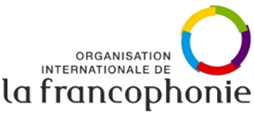
COMPTE-RENDU D’EXECUTION
CREX 2025
Programme Stratégique 3

Projet 14 : La Francophonie avec Elles

Carte : Arménie, Bénin, Bulgarie, Burkina Faso, Burundi, Cabo Verde, Cameroun, Comores, Congo, Côte d’Ivoire, Djibouti, Egypte, Ghana, Guinée, Guinée-Bissau, Haïti, Liban, Madagascar, Mali, Maroc, Maurice, Mauritanie, Moldavie, Niger, République démocratique du Congo, Rwanda, Sao-Tomé et Principe, Sénégal, Tchad, Togo, Tunisie.

  Budget modifié  2 915 200 € | Budget engagé  2 872 348 € | Taux d’exécution  99 %
Principales réalisations
Le Fonds « La Francophonie avec Elles » constitue un dispositif visant à soutenir des initiatives concrètes de terrain portées par la société civile, afin de favoriser l’autonomisation économique et sociale des femmes vulnérables francophones, notamment à travers l’accès à la formation, à l’emploi ainsi que le développement d’activités génératrices de revenus.
L’exercice 2025 a été marqué par une montée en puissance du dispositif, concrétisée par le lancement de la 6ème édition du Fonds. Cet appel à projets a suscité une adhésion massive au sein de l’espace francophone avec 1 561 projets finalisés déposés, illustrant la pertinence de ce levier pour la société civile. À l’issue du processus de sélection, 54 projets ont été retenus. Le dispositif a bénéficié d’une enveloppe supplémentaire du FMU de 1,8 million d’euros, de contributions exceptionnelles d’un montant de 1220 000 € (comprenant le report de 2024) et de contributions privées à hauteur de 325 000 €, pour un engagement global atteignant 4 345 000 €, permettant le déploiement des initiatives dans 31 pays, avec une extension notable vers l’Europe centrale et orientale et l’entrée du Ghana et de l’Egypte.
Sur le plan opérationnel, le Fonds a permis 1 264 actions de formation structurantes, permettant à 9 290 femmes de mieux connaître leurs droits et de développer des compétences entrepreneuriales. Le volet insertion économique a produit des résultats particulièrement significatifs : 9 475 femmes ont accédé durablement à une activité génératrice de revenus (AGR), renforçant leur autonomie financière et leur statut socio-économique. De manière transversale, les effets observés témoignent d’une transformation structurelle : les bénéficiaires développent une culture de l’épargne via l’ouverture de comptes bancaires, assurent la scolarisation régulière de leurs enfants et pérennisent leurs activités économiques.
Le suivi des projets a été renforcée grâce à la conduite de 176 actions de suivi, garantissant la conformité, l’efficience et l’impact des interventions. Il a notamment été constaté une implication effective des collectivités territoriales, certaines mettant à disposition des terres cultivables ou facilitant l’accès à des ressources productives, illustrant un ancrage institutionnel durable des initiatives. Tel fut le cas au Rwanda où des collectivités mettent désormais des terres cultivables à disposition des coopératives de femmes.
Du 30 novembre au 5 décembre 2025, une mission conduite par Mme Caroline St-Hilaire, Administratrice de l’OIF, et composée de onze femmes du secteur privé engagées en faveur de l’égalité femmes-hommes et représentant six pays francophones, s’est rendue au Bénin. Elles ont ainsi constaté la portée réelle du Fonds et ont exprimé le souhait de poser les bases d’un engagement durable (remise de matériel pour des bénéficiaires, mentorat, déjeuner et diner de levée de fond…). Deux partenariats techniques ont été conclus afin de renforcer l’impact du Fonds. Un partenariat avec Développement international Desjardins (DID) visant à accompagner le renforcement du dispositif ey un autre partenariat avec ONU Femmes Haïti s’inscrivant dans une logique de complémentarité opérationnelle et institutionnelle. 135 actions de communication stratégique, renforçant la visibilité du dispositif ont été menées par l’OIF. Une dynamique qui s’est appuyée sur une présence digitale soutenue, générant plus de 1,4 million d’impressions, 734 788 personnes touchées et un taux d’engagement moyen de 4,53 %.
Enfin, le Fonds a par ailleurs bénéficié d’une promotion à deux reprises à la télévision nationale au Cabo, à travers un reportage diffusé sur la Radiotélévision de Djibouti (RTD), mettant en lumière ses premières réalisation et en Arménie à travers la télévision locale Tsayg lors d’un un reportage du projet Fondation arménienne Miassine, valorisant le financement du Fonds aux femmes de la communauté rurale située autour du Lac Arpi.
Les retours de terrain confirment unanimement la pertinence du Fonds et soulignent la nécessité d’un passage à l’échelle afin d’atteindre un plus grand nombre de femmes en situation de vulnérabilité. Les nombreux témoignages recueillis mettent en lumière des trajectoires de réussite et des transformations durables, attestant de la solidité et de la pérennité du modèle.
Des synergies avec d’autres projets ont pu être concrétisés : (i) La 6ᵉ Mission économique de la Francophonie, organisée au Bénin du 17 au 19 juin 2025, a rassemblé plus d’une centaine d’acteurs économiques internationaux. Sept femmes bénéficiaires du Fonds « La Francophonie avec Elles » y ont pris part : la Coopérative Villageoise des Transformatrices de Soja (CVTS - Bénin), la Coopérative Gbèwèsso (Bénin), les associations Entreprendre au Féminin Océan Indien (EFOI - Maurice et Seychelles), la Fondation Mablé (Togo), l’entreprise KOAM Cosmetics (Bénin). (ii) 29 femmes bénéficiaires du Fonds ont ainsi intégré les parcours de formation proposés dans le cadre du projet D-CLIC formez-vous au numérique, couvrant aussi bien les usages fondamentaux du numérique que des modules plus spécialisés destinés à soutenir l’entrepreneuriat, l’innovation sociale ou la gestion d’activités économiques.
En marge de la 69e session de la Commission de la Condition féminine, l’OIF a tenu un dîner-débat de haut-niveau de la Secrétaire générale de la Francophonie à New-York, sur le thème « Voix et vécus francophones ». Cet échange a réuni 18 ministres et délégués et s’est articulé autour, d’une part, des politiques publiques mises en œuvre et des avancées spécifiques observées au cours des dernières décennies, dans des contextes culturels, sociaux et politiques divers et, d’autre part, des principaux obstacles et défis que les pays rencontrent dans la mise en œuvre des objectifs de Beijing.

D’autre part, dans le cadre de la Conférence ministérielle de la Francophonie, tenu en novembre 2025 à Kigali, l’UEFH a fourni une contribution substantielle afin de valoriser l’engagement de la Francophonie en matière d’égalité femmes-hommes par l’élaboration de deux livrables : le livret sur les 30 ans d’engagements de la Francophonie en matière d’égalité femme- hommes la brochure sur l’état des lieux et les défis sur l’égalité femmes-hommes dans l’espace francophone. De même, l’UEFH a contribué activement à la rédaction de l’Appel de Kigali.

Quelques résultats quantitatifs
- 54 nouveaux projets sélectionnés pour un montant global de 3,8 millions d’euros
- 1 264 actions de renforcement des capacités (droits, EFH, entreprenariat) réalisées.
- 9 290 femmes ayant vu leurs capacités renforcées en matière de droits et d’égalité.
- 9 475 femmes ayant obtenu un accès direct à une activité génératrice de revenus (AGR)
- 176 actions de suivi-évaluation (formation, cartographies, missions) engagées.
- 135 actions de communication et de visibilité réalisées.
- 2 activités de plaidoyer de haut niveau menées.
Effets et impacts observés
Les résultats de l’enquête de satisfaction menée auprès des femmes bénéficiaires du projet révèlent que :
- 58,6 % des femmes enquêtées déclarent avoir amélioré leurs compétences, traduisant un renforcement significatif des capacités individuelles.
- Près de 50 % (49,9 %) indiquent une meilleure organisation de leurs activités, ce qui témoigne d’une structuration accrue de leurs pratiques professionnelles.
- 45,6 % des bénéficiaires déclarent être devenues autonomes économiquement, marquant un progrès important vers l’indépendance financière.
- 44,3 % rapportent une augmentation de leurs revenus, signe d’un effet concret et mesurable des activités soutenues.
- 59,8 % des bénéficiaires ont acquis des compétences en gestion d’activités génératrices de revenus, constituant le principal levier de structuration économique.
- 53,3 % maîtrisent désormais l’utilisation des réseaux sociaux, renforçant leur visibilité et leur accès au marché.
- 51,9 % ont développé des compétences en gestion financière, améliorant la viabilité de leurs activités.
- 47,4 % ont acquis des compétences en commercialisation digitale et marketing, facilitant l’écoulement des produits et services.
- 65,8 % des bénéficiaires ont créé une activité professionnelle, ce qui constitue un indicateur fort d’insertion économique durable.
- 65,8 % des répondantes sont des jeunes femmes (18–34 ans), confirmant le ciblage pertinent du projet sur une population à fort potentiel de transformation.
- 86,9 % disposent désormais d’un acte d’état civil, renforçant leur accès aux droits, aux services et aux opportunités économiques.
- 87,4 % des bénéficiaires se déclarent satisfaites ou très satisfaites du projet
- 34,5 % des bénéficiaires ont été formées dans le domaine des TIC, montrant une orientation vers des compétences d’avenir.
Autres effets :
- Le positionnement de la Francophonie sur les questions d’égalité femmes-hommes est fortement renforcé avec l’Appel de Kigali ;
- Les femmes accèdent à l’emploi ou développent des activités génératrices de revenus ;
- Les revenus des femmes accompagnées ont été, en moyenne, multipliés par 3 ;
- Les femmes gagnent en autonomie dans la gestion de leurs finances, de leurs activités et de leurs choix de vie et ont davantage confiance en elles ;
- Effet démultiplicateur : Les femmes améliorent leurs conditions de vie de la famille entière (éducation, santé, alimentation) et de la communauté, (modèle inspirant pour d’autres femmes) ;
- Les violences qu’elles subissent se réduisent.
Témoignages et photos
https://www.youtube.com/watch?v=bTnxE9-4XvU et https://www.youtube.com/watch?v=g2fuGPv9sNI&t=2s et https://www.youtube.com/watch?v=9y2to3pVjpI&t=10s
https://www.youtube.com/watch?v=vU8Eno2sYH4
https://www.rfi.fr/fr/afrique/20250308-madagascar-la-m%C3%A9canique-automobile-une-activit%C3%A9-encore-r%C3%A9serv%C3%A9e-aux-hommes-et-pourtant

Projet 15 : Innovations et plaidoyers francophones

Carte : Belgique, Cameroun, Cote d’Ivoire, France, Haïti, Maroc, Madagascar, Maurice Mauritanie, Seychelles, Liban et autres Espace francophone.

  Budget modifié  905 378 € | Budget engagé  880 642 € | Taux d’exécution  97 %
Principales réalisations
Le projet « Innovations et plaidoyers francophones » constitue un dispositif stratégique visant à mieux préparer les pays de l'espace francophone aux enjeux et défis de plus en plus complexes auxquels ils sont confrontés, à expérimenter et soutenir des initiatives innovantes portées par les jeunes, les femmes et les organisations de la société civile, tout en renforçant la coordination de leurs actions de plaidoyer sur les enjeux prioritaires de l’espace francophone
En 2025, le projet a consolidé un modèle d'action structuré autour de trois approches complémentaires i) l'expérimentation et la mise en œuvre de nouvelles initiatives innovantes ii) la réalisation d'activités de terrain ciblant directement les populations francophones ; et iii) l'organisation d'activités de partage de bonnes pratiques, la conduite de plaidoyers opérationnels ainsi que le renforcement des bénéficiant à plus 700 ménages vulnérables,160 acteurs nationaux près de mille associations de femmes, de jeunes, et organisations de la société civile engagées sur le terrain. Ce déploiement a contribué à structurer un écosystème francophone d’innovation sociale et citoyenne, en favorisant l’émergence et la mise à l’échelle d’initiatives à fort impact. Le projet « Innovations et plaidoyers francophones » a finalisé une étude exhaustive sur les mécanismes et opportunités de financements européens, aboutissant à une cartographie opérationnelle de 59 dispositifs pertinents et à la création d’un guide pratique interne pour faciliter la mobilisation de ressources.
Parmi les initiatives structurantes mises en œuvre, l’initiative « Cuisson propre » a permis de sélectionner deux États membres, la Côte d'Ivoire et la Mauritanie, à l'issue d'un appel à manifestation d'intérêt ouvert à l'ensemble des États et gouvernements membres de plein droit. Ces pays ont bénéficié d'un accompagnement technique et d'un soutien financier ciblé visant à promouvoir l'adoption de solutions de cuisson propre, tout en améliorant les conditions de vie des populations. Dans ce cadre, 160 acteurs nationaux (90 en Côte d'Ivoire et 70 en Mauritanie) incluant des professionnels, des PME, des bénéficiaires et des groupements de femmes ont été outillés sur les technologies de cuisson propre, et près de 700 personnes ont été sensibilisées dans les willayas de Mauritanie. Au Moyen-Orient, le projet a soutenu l'organisation d'activités qui explorent le rôle du sport dans la réalisation des objectifs de développement durable. Le projet a également enregistré comme résultat probant la formalisation du partenariat avec le réseau francophone pour l’égalité femmes-hommes (RF-EFH). Ainsi avec le soutien de l’OIF, ce dernier s’est restructuré et a mis en œuvre des activités de renforcement bénéficiant à une soixantaine d’organisations de la société civile féministe.
Dans l'océan Indien, grâce à un partenariat avec la Commission de l'océan Indien pour former des porteurs de projets dans les domaines de l'économie bleue et circulaire, ainsi que pour organiser un dialogue régional réunissant les acteurs de l'entrepreneuriat des jeunes. Cette collaboration a permis de mobiliser 10 institutions nationales, partenaires techniques et financiers ainsi que des organisations professionnelles, de renforcer les capacités de 15 jeunes entrepreneurs avec mise à jour de leurs projets et participation au Prix du meilleur entrepreneur créatif régional, et de former 100 jeunes aux opportunités professionnelles à travers 5 webinaires thématiques. Sur le volet du plaidoyer, 12 initiatives de sensibilisation ont été conduites pour répondre aux défis majeurs des Etats et gouvernements membres, atteignant ainsi son plein objectif cible pour l’année. Ces actions ont permis de renforcer les capacités de 139 associations de jeunes, de femmes et organisations de la société civile. Enfin, la mise en œuvre de ces différentes initiatives a bénéficié principalement aux jeunes et aux femmes, favorisant leur insertion dans les circuits d’innovation francophones, consolidant ainsi la mission du projet 15 comme catalyseur d’innovations inclusives et durables.
Quelques résultats quantitatifs
- 14 initiatives innovantes mettant en valeur la créativité et la diversité de l’espace francophone ont été soutenues.
- 1 125 associations de jeunes et de femmes ainsi que d’organisations de la société civile ont été bénéficiaires directes de ces initiatives.
- Près de 1800 personnes ont été bénéficiaires directes des actions mises en œuvre.
- 139 associations ont bénéficié d’actions de renforcement des capacités.
- 59 dispositifs de financements européens ont été recensés et cartographiés pour orienter les stratégies de mobilisation de ressources.
Effets et impacts observés
Les résultats de l’Enquête Rapide Annuelle (ERA), menée auprès de 143 bénéficiaires, révèlent des transformations concrètes dans les parcours des participants :
- Près de 56 % des bénéficiaires ont bénéficié d’un appui direct (accompagnement, incubation ou financement), traduisant une forte intensité d’accompagnement.
- 54,6 % ont participé à des actions de renforcement de capacités, confirmant le rôle structurant des formations.
- 47,4 % ont été impliqués dans des actions de plaidoyer, notamment en faveur de l’emploi des jeunes et de l’inclusion économique des femmes.
- 77,1 % déclarent un renforcement de leurs capacités techniques, professionnelles ou entrepreneuriales, constituant l’effet principal du projet.
- 76,4 % indiquent une meilleure compréhension des enjeux liés à l’innovation, au développement durable, au genre et à l’emploi.
- 47,1 % ont pu structurer, professionnaliser ou faire évoluer leur activité, traduisant une transformation concrète de leurs initiatives.
- 64 % des bénéficiaires constatent l’émergence d’innovations (sociales, économiques ou environnementales) dans leur activité.
- 60,3 % déclarent une meilleure intégration dans des chaînes de valeur locales, renforçant leur ancrage économique.
- 92,6 % reconnaissent la prise en compte des enjeux de durabilité, confirmant l’alignement environnemental du projet.
- 88,1 % soulignent l’intégration des jeunes, cœur de cible stratégique.
- 85,9 % confirment la prise en compte du genre, notamment à travers l’inclusion économique des femmes.
- 82,2 % déclarent avoir identifié de nouvelles opportunités ou ressources (financières, techniques, institutionnelles).
- 75,2 % ont renforcé la qualité et la crédibilité de leur projet, facilitant la mobilisation de financements.
Témoignages et photos

''Pour Valérie Levesque (Canada, NB), le Réseau est un espace où la jeunesse francophone peut se rassembler, discuter, se faire entendre et surtout, agir pour la #Francophonie.''


''Pour Elisée N. Ditchare (Bénin) , le Réseau est une plateforme qui permet aux #jeunes de ''l’espace #francophone de #réseauter et d’échanger, mais surtout, de parler d’une seule voix.

- Volet Jeunesse et Société Civile – Programme d’accompagnement #CAP Innovation
Carte : Espace Francophone | 43 pays concernés
Principales réalisations
Le programme d’accompagnement #CAP Innovation, mis en œuvre dans le cadre du projet « Jeunesse et Société civile », vise à renforcer les capacités entrepreneuriales des jeunes porteurs d’initiatives innovantes dans l’espace francophone.
L’exercice 2025 a été marqué par une forte mobilisation autour de l’initiative. 3190 candidatures issues de 49 pays ont été enregistrés en seulement trois semaines. À l’issue du processus de sélection, 100 lauréats ont bénéficié d’un programme structuré d’accompagnement entrepreneurial, avec 13 modules de formation couvrant des thématiques clés : marketing, communication, ressources humaines, finances. Les 7 lauréats de CAP Innovation Liban ont également participé à ce programme. Parmi eux, 32 jeunes ont créé leur entreprise ou engagé des démarches concrètes en ce sens durant ce programme, illustrant le potentiel transformateur du dispositif sur le passage de l’idée au projet structuré.
Le programme a également permis de valoriser les initiatives les plus prometteuses. Un jury d’experts coprésidé par Madame l’Administratrice a sélectionné, parmi ces 100 lauréats, les 20 meilleurs projets, qui seront accompagnés tout au long de l’année 2026, ainsi que les 8 grands lauréats et dauphins bénéficiant d’un soutien avancé et l’accès à des opportunités et événements clés. Les 20 projets ont reçu, selon leur classement, un prix d’amorçage de 10.000 €, 5.000 € ou 4.000 €, destiné à soutenir la consolidation ou la mise à l’échelle de leur initiative. En parallèle, une cartographie des opportunités entrepreneuriales dans l’espace francophone a été élaborée afin de mieux orienter les jeunes vers les dispositifs d’accompagnement, de financement et de mise en réseau disponibles. Elle est publiée sur le Portail jeunesse de l’OIF.
Au-delà de l’accompagnement direct des lauréats, le programme a contribué à la structuration progressive d’un écosystème francophone d’innovation et d’entrepreneuriat jeunesse. Il a favorisé la mise en relation des jeunes porteurs de projets avec des ressources, des partenaires et des opportunités de visibilité, tout en jetant les bases d’une communauté de bénéficiaires engagés. Ainsi, 5 lauréats de la catégorie « Transition écologique » ont participé à la 5e Grande rencontre des entrepreneurs francophones, organisée à Dakar par l’OFQJ en novembre 2025 sur la thématique de l’économie circulaire.
En 2025, #CAP Innovation a confirmé sa pertinence comme levier de soutien à l’innovation portée par les jeunes francophones et comme dispositif catalyseur de projets à impact.
Quelques résultats quantitatifs
- 100 lauréats ont participé au Programme d’accompagnement #CAP Innovation ;
- 3 000 candidatures reçues pour #CAP Innovation
- 43 pays représentés
- 100 jeunes entrepreneurs accompagnés
- 32 entreprises créées ou en cours de création durant le programme d’accompagnement ;
- 20 projets primés dont 8 grands lauréats et dauphins
- 150 organisations de la société civile accompagnées
- 10 actions de plaidoyer francophones
- 200 000 utilisateurs visés du Portail jeunesse
- + de 50 000 abonnés sur les réseaux sociaux @OIFJeunesse
- 1 500 jeunes experts inscrits au répertoire francophone
- 98 % des lauréats de CAP Innovation déclarent un impact positif sur leur motivation et leur vision entrepreneuriale
Effets et impacts observés
Les résultats de l’enquête menée par l’équipe de projet entre novembre et décembre 2025 auprès des participants au programme de formation #CAP Innovation, confirment cette dynamique positive. Avec un taux de réponse de 53 %, l’enquête fait apparaître un niveau élevé de satisfaction globale (4,23/5), ainsi qu’une forte appréciation de la pertinence des thématiques abordées (4,40/5).
- 81 % des répondants jugent les contenus pédagogiques cohérents et adaptés à leurs besoins, confirmant la solidité du parcours de formation proposé.
- Progression notable des compétences entrepreneuriales observée après la formation, notamment en marketing, communication, gestion des ressources humaines et gestion financière.
- 85 % des participants déclarent avoir appliqué les apprentissages dans le développement de leur projet.
- 68 % des bénéficiaires observent une évolution significative ou progressive de leur initiative entrepreneuriale.
- 98 % des participants estiment que le programme a eu un impact positif sur leur motivation, leur confiance entrepreneuriale ou leur vision stratégique.
Témoignages et photos

- Volet Société civile (COING et RIJF)
Espace Francophone | 25 pays concernés (COING) – 30 pays concernés (RIJF)
Principales réalisations
Ce volet du projet œuvre à la structuration de la société civile francophone et au renforcement des liens entre les institutions de la Francophonie et la société civile, à travers notamment l’animation de ses deux réseaux qui totalisent plusieurs centaines de membres
Il a permis de renforcer de manière concrète la structuration et la capacité d’action de la société civile francophone, notamment à travers l’appui à la COING (Conférence des Organisations internationales non gouvernementales de la Francophonie). Grâce à une convention de partenariat, la COING a bénéficié d’un soutien opérationnel structurant incluant le recrutement d’une ressource dédiée à son Comité de suivi, la prise en charge de sa participation aux instances de la Francophonie, ainsi que l’organisation d’événements stratégiques (séminaire exécutif, célébration de son 20e anniversaire). Ces actions ont permis de renforcer la continuité de ses activités, d’améliorer la qualité de ses plaidoyers auprès des États et gouvernements membres, et d’accroître sa visibilité institutionnelle.
Un résultat structurant majeur réside dans l’accompagnement à la création de COING-SERVICE, une entité juridique destinée à sécuriser la gestion des financements, faciliter la mobilisation de partenaires et soutenir la mise en œuvre d’actions opérationnelles. Avec l’appui de l’UJSC (Unité Jeunesse et Société civile de l’OIF) et de la DAF (Direction de l’Administration et des Finances de l’OIF), les statuts ont été élaborés de manière à garantir un lien de subordination clair avec la COING, une gouvernance transparente et une redevabilité renforcée. Par ailleurs, la révision des Directives encadrant les relations entre la Francophonie et la société civile, adoptée lors de la Conférence ministérielle de la Francophonie (CMF) à Kigali, a permis d’intégrer des principes renforcés de collégialité, d’inclusivité et de transparence, améliorant ainsi l’intégration des organisations de la société civile dans les processus décisionnels.
Le projet a également permis de consolider le rôle du RIJF (Réseau international de la jeunesse de la Francophonie) comme plateforme structurante de la jeunesse francophone. En 2025, le réseau a connu une croissance significative, passant à 437 organisations membres issues de 30 pays, grâce à une campagne d’adhésion ciblée menée avec des partenaires tels que l’OFQJ (Office franco-québécois pour la jeunesse), LOJIQ (Les Offices jeunesse internationaux du Québec) et le BIJ (Bureau International Jeunesse). Le RIJF s’est doté d’un Plan d’actions 2025-2026 articulé autour de trois axes (rencontres, inspirations, académie), soutenu par une subvention biennale de l’OIF (Organisation internationale de la Francophonie), permettant de structurer ses interventions et de renforcer les capacités de ses membres.
Enfin, au niveau opérationnel, 5 initiatives locales ont été financées dans plusieurs pays (Bénin, Cameroun, Côte d’Ivoire, Mali), portant sur des thématiques clés telles que les droits humains, l’entrepreneuriat et la lutte contre la désinformation. Au total, 148 jeunes ont été formés en marketing numérique dans le cadre du programme D-CLIC (programme de formation de l’OIF aux compétences numériques). Le RIJF a également porté des plaidoyers dans des espaces internationaux stratégiques (Conseil de l’Europe, Union africaine) et contribué à des initiatives économiques et diplomatiques de la Francophonie, confirmant son rôle d’interface entre la jeunesse et les instances multilatérales.
Quelques résultats quantitatifs
COING
- 127 Organisations membres actives au sein de la Conférence
- 25 pays représentés au sein de l’espace francophone
- 429 (Facebook) + 53 (X) +355 (LinkedIn) soit 837 Abonnés sur les réseaux sociaux de la COING
- 5 commissions thématiques couvrant les enjeux essentiels : Langue et culture, Paix, Démocratie et Droits humains, Éducation et Formation, Développement durable et Numérique et Enjeux globaux, structurant les travaux et les contributions de la COING
- 3 Cycles de dialogue organisés entre les Organisations membres et les Coordonnateurs de projet de l’OIF, favorisant les échanges et l’identification de synergies opérationnelles
- 5 livrables structurants adoptés, consolidant la gouvernance, l’autonomisation et le rayonnement de la COING.
RIJF
- 437 Organisations membres, dont 410 membres à part entière et 27 membres observateurs ;
- 30 pays représentés
- 39 nouvelles adhésions en 2025
- 8 articles de blogue publiés, plus de 2000 vues sur les articles
- 68 propositions d’activités reçues
- 5 activités soutenues (mini-subventions)
- 234 participants aux activités initiées par des organisations membres du RIJF
- 4220 abonnés sur les réseaux sociaux du RIJF
Effets et impacts observés
- Stabilisation et renforcement de la gouvernance de la COING, avec un rétablissement de la confiance interne et un fonctionnement institutionnel apaisé.
- Consolidation du cadre institutionnel, à travers l’adoption de textes structurants et l’avancée vers la création de l’association COING-Service, renforçant l’autonomie opérationnelle.
- Amélioration significative de la coordination et de la transparence au sein du RIJF, grâce à la mise en place de procédures formalisées et partagées.
- Modernisation des outils et des pratiques de travail, avec l’intégration de solutions collaboratives (Microsoft 365, Exchange) et la digitalisation des processus.
- Renforcement de la dynamique stratégique et de l’adhésion des membres, illustré par l’adoption du plan d’action et la révision des statuts avec un fort consensus.
Témoignages et photos
Cf. pièces jointes pour photos (A compléter)

Projet 16A : D-CLIC : FORMEZ-VOUS AU NUMÉRIQUE

Carte : Bénin, Cameroun, Comores, Djibouti, Togo, Congo, Congo RD, Gabon, Guinée, Mauritanie, Madagascar Rwanda, Sénégal, Tchad, Seychelles

  Budget modifié  1 502 575 € | Budget engagé  1 496 810 € | Taux d’exécution  99 %
Principales réalisations
Le projet D-CLIC : « Formez-vous au numérique » a pour objectif de renforcer les compétences numériques de 30 000 talents d’ici 2027, en ciblant prioritairement les femmes et les jeunes. Le projet vise également à renforcer l’employabilité des jeunes francophones en développant des formations professionnalisantes courtes, pratiques et innovantes dans les métiers du numérique, en lien avec les écosystèmes locaux de formation et d’emploi. Il contribue non seulement à l’inclusion des femmes et des jeunes sur le marché du travail, mais aussi à leur autonomisation en tant qu’acteurs de la transition numérique de notre société actuelle.
En 2025, le projet D-CLIC a poursuivi le déploiement de ses formations à grande échelle. Sur la plateforme de formation en ligne, plus de 15 000 jeunes ont été formés à travers cinq sessions réparties en février, mai, juillet, octobre et décembre 2025. Parallèlement, des formations professionnalisantes en présentiel ont été déployées dans plusieurs pays, notamment au Bénin, au Cameroun, au Togo, au Gabon, au Congo RD, en Mauritanie, au Tchad, au Sénégal, à Madagascar, aux Seychelles et aux Comores, 4 100 jeunes sont en cours de formation dans des métiers tels que le développement web et mobile, la cybersécurité, la création de contenus numériques, l’intelligence artificielle, la protection et l’analyse des données (data analyse) ou encore la maintenance des équipements électroniques. Ces formations ont été mises en œuvre en partenariat avec des centres de formation et des acteurs locaux, favorisant une adéquation avec les besoins des écosystèmes numériques nationaux.
Le projet a également renforcé l’accompagnement vers l’insertion professionnelle des bénéficiaires. Dans plusieurs pays, les jeunes formés ont bénéficié d’appuis à l’employabilité, incluant des stages, un accompagnement entrepreneurial et, pour les meilleurs apprenants, la dotation d’équipements professionnels tels que des ordinateurs portables.. Au Togo, D-CLIC a accompagné la maturation des idées de projets d’entreprises des jeunes formés. Les bénéficiaires ayant suivi des parcours en développement web et mobile, communication et marketing numérique, ont créé des jeunes pousses (startups) dans le domaine du EdTech, de la e-santé, des emballages biodégradables mais aussi des plateformes numériques dans le domaine agricole.
A partir de décembre 2025, 30 nouveaux projets portés par des jeunes bénéficiaires D-CLIC ont été accompagnés. Ces initiatives intégrant l’IA, mettent en pratique leurs compétences en analyse des données, en cybersécurité. Ces projets couvrent les biotechnologies, l’inclusion financière, les énergies renouvelables, l’agriculture de précision, les transports et la logistique. Dans le cadre de la synergie entre les projets D-CLIC et CLAC, une phase pilote de cette initiative a été mise en œuvre au Togo et aux Comores. Le projet a contribué à former en 2025, dans le CLAC d’Aného au Togo, 83 jeunes dans plusieurs métiers du numérique. Le projet a également accompagné le Ministère de l’Education Nationale et de la Formation Professionnelle (MENFOP) du Djibouti dans le développement d’un écosystème national de formation courte aux métiers du numérique.
Au-delà du renforcement direct des compétences numériques des jeunes, le projet a contribué à la modernisation des systèmes d’enseignement et de formation techniques et professionnels (EFTP). En 2025, l’appui à la numérisation de l’EFTP a permis d’accompagner six pays dans la transformation numérique de leurs systèmes de formation, avec notamment deux stratégies nationales finalisées et validées (Guinée et Djibouti) et quatre stratégies en cours d’élaboration (Bénin, Cameroun, Comores et Tchad). Des actions pilotes ont également été menées au Sénégal et au Togo, portant respectivement sur le renforcement des compétences numériques des acteurs de l’EFTP, et l’élaboration d’une politique d’intégration de l’intelligence artificielle dans la formation professionnelle.
Enfin, le projet a poursuivi le déploiement de l’outil InserJeune, dispositif numérique de suivi de l’insertion professionnelle des diplômés de la formation technique et professionnelle. En 2025, l’outil est devenu pleinement opérationnel dans trois pays (Comores, Madagascar et Rwanda), en phase d’expérimentation dans deux pays (Bénin et Gabon) et utilisé dans quatre autres pays pour le suivi de l’insertion des formés (Cameroun, Djibouti, Guinée et Togo). Le dispositif compte désormais plus de 16 000 utilisateurs actifs, incluant cadres ministériels, responsables d’établissements de formation, partenaires techniques et jeunes apprenants. En améliorant la disponibilité et l’exploitation des données sur l’insertion professionnelle, InserJeune contribue à une meilleure adéquation entre l’offre de formation et les besoins du marché du travail, renforçant ainsi durablement l’employabilité des jeunes.
En 2025, le programme D-CLIC : Formez-vous au numérique a ainsi confirmé sa pertinence comme levier structurant de développement des compétences numériques dans l’espace francophone, en favorisant l’accès des jeunes et des femmes à des formations professionnalisantes, en renforçant leur employabilité. Il a contribué à la modernisation des systèmes de formation et d’insertion professionnelle grâce aux dispositifs complémentaires de numérisation de l’EFTP et de suivi de l’insertion via l’outil InserJeune.
Quelques résultats quantitatifs
- Plus de 15 000 jeunes formés en ligne via la plateforme D-CLIC sur l’année 2025 (5 sessions : février, mai, juillet, octobre, décembre)
- 4100 jeunes en formation en présentiel avec des opérateurs de formation locaux.
- 7 outils élaborés pour accompagner le processus de stratégies de numérisation de l’EFTP
- 16 198 utilisateurs actifs enregistrés sur le dispositif InserJeune pour le suivi de l’insertion professionnelle.
- 100 tuteurs formés spécifiquement au tutorat des formations en ligne pour assurer l’encadrement pédagogique.
- 10 jeunes bénéficiaires D-CLIC accompagnés au Togo jusqu’à la finalisation de leur prototype et le test de leur modèle économique sur le marché. 30 nouveaux projets en cours d’accompagnement.
Effets et impacts observés
Le projet P16a a généré des transformations concrètes chez les bénéficiaires, marquées par une forte appropriation des compétences acquises, une mise en application effective dans des activités économiques et un renforcement de leur autonomisation professionnelle.
- Près de 92 % ont achevé la formation, illustrant un taux de complétion élevé.
Près de 94 % ont obtenu un certificat officiel ou une attestation de participation, renforçant la reconnaissance des compétences acquises.
- 8,3 % des bénéficiaires déclarent avoir utilisé les compétences acquises à l’issue de la formation, témoignant d’un fort niveau d’appropriation.
- 57,4 % ont mobilisé ces compétences dans le cadre de projets personnels, traduisant une dynamique d’initiative individuelle.
- 51 % les ont mises en pratique dans une activité indépendante ou en freelance, confirmant leur contribution à l’insertion économique.
- 42,3 % des bénéficiaires indiquent un renforcement de leur confiance en soi, soulignant un impact positif sur le plan personnel.
Témoignages et photos

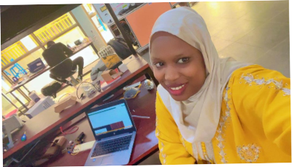
Khadijetou Mohamedou (Mauritanie), bénéficiaire de la formation D-CLIC en fibre optique, 2025
Après l’obtention de mon diplôme, je me retrouve confrontée à une période de chômage prolongée. C’est dans ce contexte que je découvre l’appel à candidatures pour intégrer la formation en fibre optique du projet D-CLIC. La formation m’a permis de développer des compétences techniques directement mobilisables, tout en gagnant en confiance. À l’issue du programme, j’ai intégré ITI (Infrastructure Télécom Informatique), où j’occupe aujourd’hui le poste de responsable du suivi de projet en fibre optique. J’interviens sur des missions techniques clés, allant de l’installation d’infrastructures à la configuration des équipements et à la maintenance des réseaux.
Le projet D-CLIC a été une réponse concrète à mon besoin de progression. La formation que j’ai suivie m’a permis de renforcer mon employabilité et d’accéder à un emploi dans un domaine qui me passionne. Aujourd’hui, je me sens utile et je contribue activement sur le terrain.

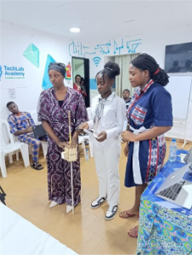
Looga Rose (Cameroun), bénéficiaire de la formation D-CLIC en Développement d'Objets Connectés, 2025
À 19 ans, mon ambition a toujours été de mettre la technologie au service de l’humain. Originaire du Cameroun, j’ai observé de près les défis quotidiens auxquels sont confrontées les personnes vivant avec une déficience visuelle ou atteintes de cécité. Pour elles, se déplacer en toute sécurité est souvent un combat de chaque instant. Passionnée par l’innovation mais consciente du manque d'accompagnement technique pour transformer une idée en solution concrète, le projet « D-CLIC, formez-vous au numérique de l’OIF » a été le levier qu’il me fallait. Grâce à ce projet de l’OIF, j’ai pu bénéficier d’une formation intensive qui a transformé ma vision en réalité technique. En quelques mois, j'ai acquis les compétences nécessaires pour concevoir et prototyper avec mes camarades une canne intelligente, un équipement dédié à l’assistance et à la santé. Soutenance de projet de fin de formation en Développement d'Objets Connectés

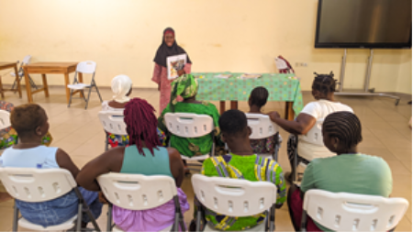
Raoudatou Touré MOROU (Togo), bénéficiaire de la formation D-CLIC en marketing numérique, 2025
Titulaire d’une licence en agronomie, j’ai acquis mes premières expériences à travers des stages dans des exploitations agricoles et des unités de transformation. Cependant, malgré ces acquis techniques, je ressentais une limite importante dans ma capacité à valoriser mes actions et à communiquer efficacement autour de mes initiatives. Dans les domaines du développement communautaire et de l’agroalimentaire, la communication joue un rôle essentiel pour sensibiliser, mobiliser et provoquer un changement de comportement. C’est dans ce contexte que j’ai découvert les formations du projet D-CLIC qui répondaient directement à mes aspirations. Au cours de ma formation, j’ai acquis des compétences pratiques en création de contenus visuels, en élaboration de stratégies de communication, en gestion de projet ainsi qu’en adaptation des messages en fonction des publics cibles. Dans le cadre de cette formation, j’ai effectué un stage en communication digitale au sein de OADEL (Organisation pour l’alimentation et le développement local). À l’issue de ce stage, j’ai été retenue pour un contrat à durée déterminée en tant que facilitatrice sur le projet PARI-Alimentaire au Togo.

Raoudatou en atelier de sensibilisation des femmes et jeunes femmes d’une localité du projet PARI-Alimentaire au Togo, sur les méthodes WASH (Eau, Hygiène et Assainissement)

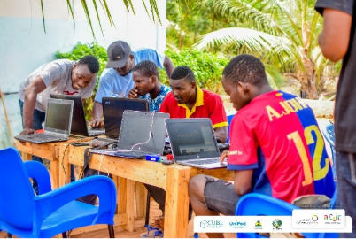
Adjété Alex WILSON (Togo), bénéficiaire de la formation D-CLIC en Développement web et mobile - 2025
Titulaire d’un baccalauréat et passionné par le monde du numérique, mon rêve était de devenir ce que j'appelle un « grand dev ». Mais, à Aného, ma ville d'origine, les opportunités dans les métiers du numérique semblaient souvent lointaines. J’étais alors autodidacte, puis D-CLIC est arrivé et j’ai sauté sur l’opportunité. L’accompagnement offert par le projet D-CLIC m'a permis, en 04 mois, de perfectionner mes compétences en conception de sites avec différents langages de programmation, jusqu'au déploiement technique final. Grâce à D-CLIC, j’ai réussi aujourd’hui à structurer une offre de services que je propose à différentes structures locales. Une de mes réalisations est la conception du site web du Miadjoe Beach Resort, le plus grand complexe hôtelier de la ville (www.miadjoebeachresort.com). Mon parcours professionnel a également franchi une étape supérieure en dépassant les frontières du Togo, où j’ai eu l'opportunité de collaborer dans le cadre d’un stage, avec une structure prestigieuse au Gabon : les Ateliers Jean-Marc MBA.
Travail d’équipe avec d’autres bénéficiaires en développement d’applications sur le projet D-CLIC qui sont devenus aujourd’hui des partenaires avec lesquels je déploie des solutions numériques dans la commune des Lacs1 à Aneho, ma ville.

Projet 17 : Promotion des échanges économiques et commerciaux francophones

Carte : Tout l’espace francophone en mettant en avant quelques principaux EGM bénéficiaires : Belgique, Bénin, Cambodge, Cameroun, Canada, Canada-Nouveau Brunswick, Canada-Québec, Côte d’Ivoire, Congo RD, Fédération Wallonie-Bruxelles, France, Sénégal, Togo, Tunisie, etc.
  Budget modifié  1 402 553 € | Budget engagé  1 310 756 € | Taux d’exécution  93 %
Principales réalisations
Le projet « Promotion des échanges économiques et commerciaux francophones » vise à dynamiser l’espace économique francophone en facilitant la diversification des partenariats inter-entreprises et en renforçant la diplomatie économique.
Sa mise en œuvre en 2025 a permis d’obtenir des résultats significatifs, notamment à travers l’organisation de missions économiques d’envergure et le renforcement des capacités des acteurs publics en matière de négociation économique internationale. Elle s’inscrit également dans une approche innovante, avec la mise en place d’un dispositif intégré d’appui à l’internationalisation des entreprises.
Le succès de la Mission économique de la Francophonie organisée en juin 2025 au Bénin constitue une réalisation majeure. Première édition déployée selon un nouveau modèle, elle a mobilisé 92 entreprises internationales issues de 29 États et gouvernements membres, ainsi que 194 entreprises locales. Plus de 1 000 rendez-vous d’affaires ont été organisés, conduisant notamment à la signature de 4 accords de partenariats stratégiques, dont un projet industriel de 30 millions d’euros dans l’agroalimentaire. Cette mission a ainsi contribué de manière significative aux priorités de transformation économique du Bénin, tout en marquant des avancées qualitatives importantes, telles que l’intégration des industries culturelles et créatives (ICC), la forte participation des femmes entrepreneures (40 %) et l’implication, pour la première fois, de jeunes lauréats du programme Cap Innovation. Le dispositif de suivi des missions économiques s’est parallèlement renforcé avec l’organisation de missions « retour » et le lancement de la plateforme « Entreprises en Francophonie » (EEF). Deux missions « retour » ont été organisées au Vietnam et au Liban en octobre et novembre 2025, mobilisant chacune une vingtaine d’entreprises internationales et une cinquantaine d’entreprises locales déjà engagées dans des relations commerciales. Elles ont permis de consolider ces partenariats et d’aboutir à la signature de 25 accords-cadres dans des secteurs stratégiques. En complément, la plateforme EEF, lancée le 30 septembre 2025, offre aux entreprises francophones un accès gratuit à des services dédiés à leur expansion internationale. Elle a rapidement suscité l’adhésion d’environ 200 entreprises dans sa phase pilote, confirmant sa pertinence et son attractivité.
Enfin, le projet a généré des impacts concrets en matière de renforcement des capacités en négociation économique et commerciale. Plus de 120 acteurs publics et privés ont bénéficié d’actions de sensibilisation et de concertation sur les enjeux du règlement des différends investisseurs-États et du commerce international. Ces initiatives ont permis de consolider la collaboration avec l’Organisation mondiale du commerce (OMC), notamment à travers la mise en place d’une plateforme technique de concertation en amont de la 14e Conférence ministérielle, ainsi que la finalisation d’une publication conjointe sur les cadres réglementaires du commerce électronique.
Quelques résultats quantitatifs
- 1000 rendez-vous d’affaires réalisés entre 92 entreprises internationales venant de 29 Etats et gouvernements et 194 entreprises locales lors de la Mission économique au Bénin.
- 4 accords de partenariat majeurs signés pendant la Mission économique au Bénin, dont un projet d’envergure de 30 millions d’euros.
- 40% de femmes entrepreneures et une première cohorte de jeunes entrepreneurs parmi les participants de la Mission économique au Bénin.
- 25 accords-cadres signés lors des missions économiques « retour » au Vietnam et au Liban.
- 1 plateforme numérique mise en service pour appuyer le suivi et l’accompagnement post-mission des opérateurs économiques et répondre au besoin d’un espace de dialogue pour la communauté économique de la Francophonie.
Effets et impacts observés
- Contribution à la réalisation des priorités de transformation économique du Bénin.
- Contribution à la réactivation des flux économiques au Liban, un pays en reconstruction.
Témoignages et photos
1. Pascaline AGASSOUNON, Cofondatrice de la plateforme Guidafrica.com (Bénin) :

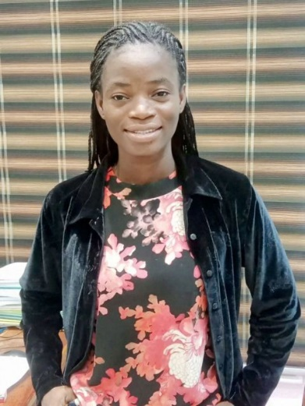 | « Grâce à la Mission économique de l’OIF au Bénin, j’ai pu rencontrer des représentants de la communauté d’affaires francophone venus de plusieurs régions du monde et discuter de mon projet avec eux. J’estime que nous avons tout ce qu’il faut pour construire un tourisme qui nous ressemble, qui crée de la valeur ici et qui donne envie aux Africains de découvrir l’Afrique. »

2. Dr. Carol Abi Karam, Directrice générale de Pharmaline (Liban) :

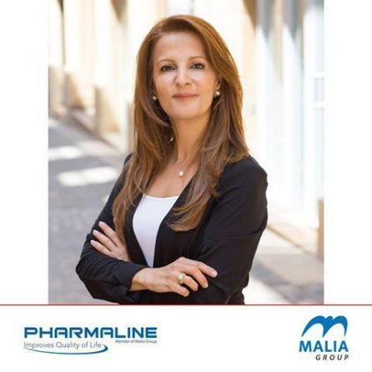 | « Lors de la Mission économique retour de la Francophonie au Liban, j’ai pu signer plusieurs lettres d’intention avec des partenaires tunisiens et malgaches pour développer mon entreprise à l’international. Mais, au-delà des performances économiques, construire des partenariats, investir dans la connaissance et créer des opportunités pour les jeunes, c’est une manière pour moi de contribuer à la stabilité de notre société. »

Projet 18 : Accompagnement des transformations structurelles en matière d’environnement et de climat

Carte : Arménie, Burkina Faso, Burundi, Bénin, Cameroun, Comores, Congo, Côte d’Ivoire, Gabon, Ghana, Guinée, Haïti, Maurice, Niger, République Centrafricaine, Rwanda, Sénégal, Tchad et Togo.
  Budget modifié  1 259 300 € | Budget engagé  1 251 664 € | Taux d’exécution  99 %
Principales réalisations
Le projet 18 « Accompagnement des transformations structurelles en matière d’environnement et de climat » a pour objectif de renforcer la résilience des populations francophones et de soutenir les États membres dans la mise en œuvre de leurs engagements internationaux dans ce domaine. L'intervention vise à doter les décideurs publics des leviers techniques et financiers nécessaires pour transformer les défis du changement climatique, de préservation de la biodiversité et de lutte contre la désertification en opportunités de développement durable.
L’exercice 2025 a été marqué par un appui renforcé aux pays francophones dans les négociations internationales sur l’environnement et le climat. À travers l’IFDD, l’OIF a accompagné les délégations francophones participant aux négociations sur le climat et la pollution plastique. Douze actions de renforcement de capacités ont été organisées avant, pendant et après la CdP30 sur le climat à Belém, au Brésil (30ᵉ Conférence des Parties à la Convention-cadre des Nations Unies sur les changements climatiques), incluant les formations techniques, les outils d’aide à la négociation et l’appui stratégique. Au total, 1 371 négociateurs et négociatrices ont bénéficié de ces sessions internationales. 5 outils techniques ont été développés et diffusés (guide des négociations, résumé pour décideurs et notes techniques), renforçant la qualité et la cohérence des positions francophones. La CdP30 sur le climat a constitué un temps fort de visibilité pour la Francophonie. Le Pavillon de la Francophonie a accueilli 61 événements sélectionnés parmi 108 propositions, mettant en valeur initiatives, innovations et partenariats climatiques francophones. Il a rassemblé 1 525 participants en présentiel et 5 652 en ligne via le ePavillon climatique. En intégrant les visites numériques et les interactions sur les réseaux sociaux, 9 477 visites ont été comptabilisées, témoignant d’une visibilité accrue des actions francophones en matière de climat.
En matière de finance durable, l’OIF a intensifié son appui à l’accès aux financements du climat et de la biodiversité. Huit pays bénéficient désormais d’un accompagnement structuré, avec l’intégration de cinq nouveaux États en 2025 (Bénin, Cameroun, Gabon, RCA et Tchad). Les actions conduites ont permis d’élaborer 35 projets bancables représentant un portefeuille de plus de 400 millions USD, tout en mobilisant 1 379 504 € de financements additionnels pour la programmation de la Francophonie. Les interventions ont déjà facilité l'accès effectif à des financements pour des projets aux Comores, au Sénégal et en République centrafricaine, pour un montant de plus de 5 millions de dollars. Par ailleurs, 244 acteurs nationaux, dont 80 femmes, ont été formés à l’accès aux financements climat et biodiversité à travers cinq sessions de formations nationales en Afrique francophone.
Pour mieux cibler ses accompagnements et développer un argumentaire solide de plaidoyer, une étude conjointe OIF-OCDE a été conduite dans 5 pays pilotes (Arménie, Gabon, Sainte-Lucie, Sénégal et Togo) dont les conclusions dégagent des enjeux et approches stratégiques pour le futur. Enfin, les actions de formation en ligne ont permis de démocratiser les connaissances dédiées. Plus de 3 900 décideurs publics et cadres administratifs ont été formés aux fondamentaux de la finance durable et aux politiques publiques environnementales. Un séminaire stratégique organisé avec Chypre a réuni 25 États membres autour des enjeux de financement durable et de l’innovation.
Dans son ensemble, le projet confirme en 2025 sa valeur ajoutée stratégique en combinant diplomatie climatique, renforcement des capacités techniques, mobilisation des ressources financières et visibilité internationale, préparant un approfondissement et un élargissement de son impact en 2026.
Quelques résultats quantitatifs
- 3 900 décideurs publics et cadres administratifs formés aux fondamentaux de la finance durable et aux politiques publiques environnementales
- 5 outils d’aide à la négociation
- 35 projets environnementaux pour un budget cumulé de 400 millions de dollars américains.
- 9 477 acteurs sensibilisés aux solutions climatiques portées par les États et gouvernements membres.
- 1 379 504 € de financements additionnels mobilisés pour la programmation de la Francophonie
- 1 371 négociateurs et négociatrices francophones formés aux enjeux émergents des sessions internationales sur le climat
- 25 États membres formés à Chypre autour des enjeux de financement durable et de l’innovation sur financement de ce pays ;
Effets et impacts observés
L’impact de cet investissement est tangible :
- 3 négociatrices formées par l’OIF ont été promues Points focales nationales climat et une trentaine ont été désignées Points focaux genre et climat ;
- 3 négociatrices promues Points focales pour Le Fonds de réponse aux Pertes et préjudices
- 72 négociatrices ont déclaré avoir obtenu une évolution professionnelle liée à l’appui reçu
- Des bailleurs de fonds comme la Banque Africaine de développement, le Fonds d’Adaptation ou certains États membres sont de plus en plus sensibles aux difficultés d’accès aux financements climat et biodiversité des pays francophones.
Témoignages et photos

M. Carl Dudek, Point focal national négociateur pour la Principauté de Monaco
« Monaco, pays développé́ très attaché à la Francophonie, prend part aux formations préparatoires de l’IFDD depuis quelques années. Ces moments sont riches d’échanges avec nos collègues de la famille francophone provenant de toutes les régions du monde. Elles permettent aussi à une petite délégation comme la nôtre (4 à 5 personnes seulement) de rapidement monter en compétence avant les sessions et de jauger les différentes positions des autres délégations francophones, au-delà̀ des groupes habituels de négociation. Nous y sommes très attachés ».
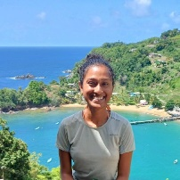
Mme Kaully Tirouvi, négociatrice bénéficiaire, Maurice

« Les sessions de formation que j’ai suivies à Maurice et au Ghana se sont révélées particulièrement pertinentes et efficaces, les simulations de négociation reflétant les réalités rencontrées lors de la CdP30 ».


Mme Constance Genevée, délégation du Bénin
« Cette année encore, l’OIF a permis à ma délégation à la COP 30, de porter la voix des communautés vulnérables face aux changements climatiques. Je suis fière d’avoir été impliquée dans l’organisation de la Journée de la Jeunesse qui a connu un franc succès, ainsi que d’avoir pris part à des temps forts tels que la Journée de la Finance et le Bilan de la première semaine de négociations. Dans un contexte largement dominé par l’anglais, le pavillon de l’OIF offre aux francophones un espace essentiel d’expression et de visibilité ».

Mariam Amoudou Sidi, chargée d’études en matière d’adaptation au changement climatique et point focal genre à la CNC, RCA
« Le changement climatique cause des dégâts : au fur et à mesure qu’on satisfait des besoins, il y en a d’autres qui naissent. J’ai senti l’engouement des personnes pendant ce renforcement de capacités. La notion de rationnel climatique était, par exemple, une nouveauté pour moi ».

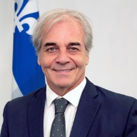
Jean Lemire, émissaire aux changements climatiques et aux enjeux nordiques et arctiques pour le Québec
« La vision du Québec repose sur la conviction que les jeunes sont des acteurs importants de l’action climatique et de la transition vers un avenir durable. Au sein de l’espace francophone, nous souhaitons amplifier leur voix, soutenir leur capacité d’innovation et créer des passerelles pour qu’ils puissent influencer les décisions. Miser sur la jeunesse, c’est investir dans des solutions courageuses, inclusives et ambitieuses qui façonneront le monde de demain. » **Depuis 2017, le Québec est associé à l’Institut de la Francophonie pour le développement durable (IFDD) pour mettre en œuvre l’Initiative jeunesse de lutte contre les changements climatiques.
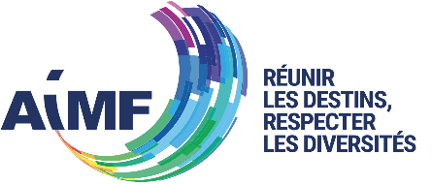
Association internationale des Maires francophones (AIMF)
« En tant qu’opérateur de la Francophonie, le Pavillon de la Francophonie à Belém a représenté pour l’AIMF un espace particulièrement pertinent. Il nous a offert un cadre privilégié de rencontres et d’échanges au sein de la CdP30. Notre intervention, à travers l’organisation d’une table ronde dédiée à l’engagement des Maires pour le climat, a permis de partager des retours d’expériences concrets, de nourrir le dialogue entre partenaires et réaffirmer notre conviction que les villes et territoires francophones sont des acteurs clés face aux défis climatiques ».

Projet 19 : Soutien aux initiatives environnementales dans le bassin du Congo

Carte : Cameroun Congo, Gabon, Guinée Équatoriale, République Centrafricaine, République Démocratique du Congo
  Budget modifié  1 348 805€ | Budget engagé  1 346 294 € | Taux d’exécution  100 %
Principales réalisations
Le projet 19 « Soutien aux initiatives environnementales dans le Bassin du Congo » vise à contribuer à l’amélioration de la résilience des populations et des écosystèmes dans le Bassin du Congo, à travers la promotion de connaissances, d’éco-innovations frugales et de bonnes pratiques de gestion et de valorisation durable des ressources naturelles.

L’année 2025 a été marqué par le lancement de plusieurs appels à projets structurants, permettant de sélectionner des partenaires nationaux dans six pays du Bassin du Congo. 02 incubateurs en République centrafricaine et en Guinée équatoriale ont été retenus pour accompagner 70 jeunes et femmes innovateurs dans le développement de prototypes environnementaux. Par ailleurs, 04 structures (Cameroun, Congo, Gabon, RCA,) ont été mobilisées pour appuyer 40 jeunes porteurs de solutions climatiques dans la mise à l’échelle de leurs innovations, après un processus compétitif ayant enregistré 515 candidatures. En complément, 06 structures nationales ont été sélectionnées pour accompagner 120 jeunes agri preneurs dans la concrétisation de projets agricoles durables, notamment au Cameroun, au Congo, au Gabon, en Guinée Équatoriale et en République démocratique du Congo.

Le projet a également renforcé les écosystèmes d’innovation à travers la création de trois laboratoires vivants (living labs) un (1) en République centrafricaine et (2) au Gabon, favorisant une recherche-action collaborative en agriculture durable fondée sur des solutions adaptées aux réalités locales. Le lancement du laboratoire vivant en Centrafrique, en partenariat avec l’ICRA, et ceux du Gabon marquent une étape importante dans la structuration d’espaces d’expérimentation et de co-construction. En parallèle, 05 fermes pédagogiques innovantes intégrées à des programmes de cantine scolaire ont été développées dans 5 pays (Cameroun, Gabon, Guinée-Équatoriale, République centrafricaine et République démocratique du Congo), contribuant ainsi à sensibiliser plus de 5000 élèves aux pratiques agricoles durables, à la protection de l’environnement, tout en renforçant la sécurité alimentaire locale.

Le renforcement des compétences constitue un axe central du projet. Une formation en ligne (CLOM/MOOC) sur les pratiques d’agriculture durable et les opportunités d’emplois pour les, développée avec l’expertise de l’IFDD, a permis de former 6463 jeunes dont 1590 issus des pays du Bassin du Congo. Des ateliers régionaux de formation ont été organisés, notamment à Oyem (Gabon) en partenariat avec l’ICESCO, pour promouvoir les technologies émergentes en agriculture intelligente. Par ailleurs, l’appui aux centres de formation professionnelle s’est poursuivi au Cameroun, au Congo, au Gabon et en République centrafricaine, avec le développement de référentiels en permaculture connectée, transformation agroalimentaire et maraîchage extensif connecté . Une deuxième cohorte de 40 apprenants a été formée au Cameroun en 2025. Une cohorte de 25 méthodologues a été formée et certifiée en ingénierie APC (Approche par compétences).

Enfin, le projet a renforcé la sensibilisation et le plaidoyer environnemental auprès des jeunes et des acteurs économiques. Des ateliers ont mobilisé une soixantaine de jeunes entrepreneurs au Gabon autour des ODD et des opportunités économiques vertes. Le développement du « Jardin des idées fertiles » à Libreville illustre concrètement la capacité des jeunes formés à mettre en œuvre des solutions agricoles 100% biologiques en milieu urbain, initiative saluée par la Secrétaire générale de la Francophonie. Par ailleurs, un atelier régional sur l’agriculture intelligente et climato-résiliente et l'utilisation des technologies émergentes dans le secteur agricole notamment l‘intelligence artificielle et les capteurs de précision a été organisé à Oyem au Gabon regroupant des experts internationaux et des participants de la région. Un prototype d’une serre intelligente équipée par des technologies avancées a été mis en place pour promouvoir le concept de l'agriculture de précision. Il sert comme un outil de formation pour l'école aux profits des jeunes et des chercheurs.

Dans son ensemble, le projet 19 « Soutien aux initiatives environnementales dans le Bassin du Congo” a confirmé en 2025 son rôle de catalyseur d’innovations vertes et d’entrepreneuriat durable dans le Bassin du Congo, posant les bases d’un renforcement à l’échelle régionale en 2026. Le Projet a d’un autre côté, ouvert la voie vers l’adoption de nouveaux concepts comme l’agriculture intelligente, l’agri-future, l’agriculture climato-résiliente et de précision. Par ailleurs, il a permis l’instauration du principe d’une recherche de cocréation, proche du terrain et des bénéficiaires et de collaboration à travers la promotion et la vulgarisation du concept des laboratoires vivants. Un guide pour la création des laboratoires vivants d’Eco-innovation pour une agriculture durable dans le Bassin du Congo a été publié par le Projet, dans cette même dynamique.
Quelques résultats quantitatifs
- 70 jeunes innovateurs (dont 30% de femmes) accompagnés dans le développement de solutions ou innovations environnementales
- 55 solutions et innovations climatiques mises en place par les jeunes pour contribuer à la résilience des communautés locales face aux changements climatiques
- 3 laboratoires vivants d’éco-innovation en agriculture durable crées et impliquant près de 1000 agriculteurs du Bassin du Congo
- 6463 jeunes formées dont 1165 de femmes pour une approche résiliente au changement climatique grâce à la promotion d’une agriculture durable créatrice d’emplois et d'opportunités économiques
- 5 970 jeunes élèves sensibilisés aux enjeux environnementaux et initiés aux pratiques en agriculture durable en milieu scolaire
- 120 projets concrets dans le domaine de l’agriculture durable, financés et mis en œuvre par les jeunes, contribuant à la création d’emplois et à la sécurité alimentaire
- 50 acteurs de l’EFTP (méthodologues, formateurs formés en ingénierie APC)
- Entre 100 et 150 emplois directs créés, favorisant l’insertion économique des jeunes, notamment à travers le développement de l’agriculture durable.
Effets et impacts observés
Les résultats de l’Enquête Rapide Annuelle (ERA) du projet P19 mettent en évidence des effets significatifs en matière d’adoption de solutions climatiques, d’amélioration des conditions de vie et de renforcement de la productivité :

- 57,5 % des bénéficiaires ont été accompagnés dans la mise en œuvre de projets terrain liés à la sécurité alimentaire, traduisant un fort ancrage opérationnel du projet.
- 65,9 % identifient la pollution environnementale comme principale difficulté climatique, mettant en évidence un enjeu prioritaire adressé par les interventions.
- 64,4 % ont adopté des techniques agricoles résilientes (rotations, cultures adaptées, semences résilientes, biofertilisation, etc.), confirmant l’appropriation de solutions durables.
- 65,9 % observent une amélioration du bien-être des populations (emploi, santé, sécurité économique et environnementale), traduisant des effets positifs sur les conditions de vie.
- 69,8 % déclarent une augmentation de la productivité, en lien avec l’introduction de solutions innovantes et durables.
- 82,8 % des bénéficiaires indiquent avoir généré des revenus grâce aux solutions mises en place, soulignant un impact économique direct et significatif.
Autres effets :
- Près de 55 solutions frugales développées ont contribué à une meilleure structuration de l’écosystème d’innovation verte dans le Bassin du Congo, tout en renforçant le leadership des jeunes sur les enjeux liés au changement climatique.
- Environ 5 000 élèves bénéficiaires ont été sensibilisés dès le plus jeune âge à la protection de l’environnement, initiés aux pratiques agricoles durables et ont vu leur sécurité alimentaire améliorée grâce aux fermes pédagogiques intégrées aux cantines scolaires.
- Plus de 6 000 personnes formées (en ligne et en présentiel) sont désormais outillées pour adopter des pratiques agricoles résilientes, génératrices de revenus et d’emplois dans le secteur agricole.
- Depuis 2024, 6 laboratoires vivants créés dans 5 pays, avec plus de 1 000 agriculteurs formés, plus de 20 diplômés de master soutenus, 5 champs-écoles mis en place comme sites de démonstration, et plus de 50 étudiants impliqués dans les activités de recherche et de diffusion des solutions climato-résilientes.
Témoignages et photos
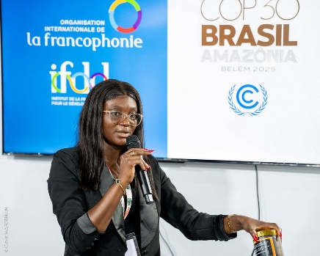
Duthie Chancel Mbombet est une jeune entrepreneuse gabonaise qui a fondé DutCh'M, une société de cosmétiques qui valorise la noix de coco dans son intégralité, déchets inclus, en gommages, crèmes corps et visage, baumes à lèvres. « Plus jeune, j’ai subi des moqueries liées à la couleur de ma peau et j’ai voulu tester la dépigmentation, mais j’ai réalisé à quel point c’était dangereux. J’ai eu cette vision de ne pas me détruire, ni détruire l’environnement. » Accompagnée par la Représentation de l’OIF pour l’Afrique centrale, elle est passée de la « production dans un couloir » à un atelier de fabrication digne de ce nom. Sa participation à la CdP30 lui a permis de recevoir de nombreux conseils sur les plans stratégiques et personnels : « J’ai été orientée vers de nouveaux partenaires, que ce soit pour le packaging ou la recherche de matières premières. » Son objectif : obtenir toutes les certifications nécessaires au développement de ses produits en continuant d’affûter ses connaissances pour devenir « une championne de la cosmétique environnementale gabonaise ».

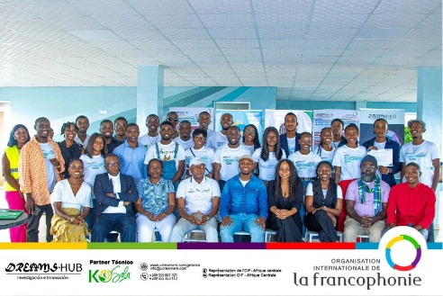
Florianne Loba, bénéficiaire du programme de mise à l’échelle des innovations environnementales de l’OIF et co-autrice du projet Eco4Nature, Guinée équatoriale
« Grâce aux sessions de coaching et aux formations, j’ai pu mieux structurer le volet financier de mon projet, développer des alliances stratégiques et renforcer mes capacités de communication. Le financement accordé m’a également permis de concrétiser un prototype aujourd’hui validé par la clientèle locale. Ce parcours a profondément influencé ma manière de travailler, en m’aidant à mieux anticiper et gérer les risques, à planifier mes activités et à organiser mes tâches, tant sur le plan professionnel que personnel. Pour la suite, j’espère que le programme pourra être déployé à une plus grande échelle et que les mécanismes de financement seront renforcés, afin de soutenir durablement les jeunes entrepreneurs, aussi bien des nouvelles éditions que des précédentes. »

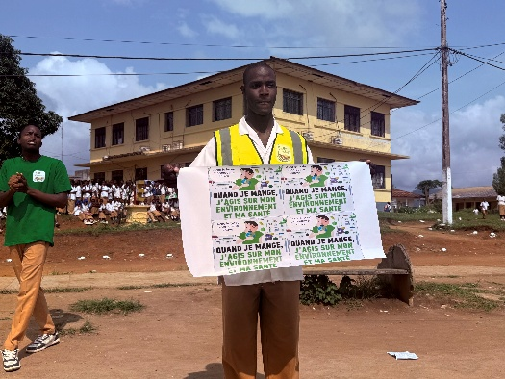
Mindjan Mvondo Ryan Sofren, élève en Terminale C/G et président du club agroécologique du lycée technique d’Ebolowa, Cameroun
« Le projet de jardin pédagogique, associé à la cantine scolaire, nous a permis d’apprendre autrement l’agriculture, l’élevage et l’artisanat, en mettant en pratique ce que nous voyons en classe. Nous découvrons ainsi le “savoir” et surtout le “savoir-faire”, à travers une agriculture respectueuse de l’environnement.
Nous avons aussi compris les effets négatifs des pesticides sur la santé et sur la nature. Grâce au projet, nous apprenons à pratiquer une agriculture saine, sans engrais chimiques, et à adopter des gestes simples pour protéger l’environnement, comme le recyclage des déchets plastiques et une alimentation plus équilibrée.
Le projet nous a permis d’acquérir des compétences très concrètes : préparer le sol de manière naturelle, mettre en place des pépinières, élever des vers et des escargots, et même fabriquer des pavés écologiques. Ces apprentissages ont changé nos habitudes, et certains d’entre nous les mettent déjà en pratique à la maison.
Pour l’avenir, ces compétences nous donnent envie de nous orienter vers des activités liées à l’agroécologie et à l’entrepreneuriat, à condition de bénéficier d’un accompagnement adapté. Nous remercions l’OIF pour son soutien et espérons que cette dynamique se poursuivra, notamment pour accompagner les élèves en fin de cycle et permettre au projet de s’inscrire dans la durée au sein du lycée. »

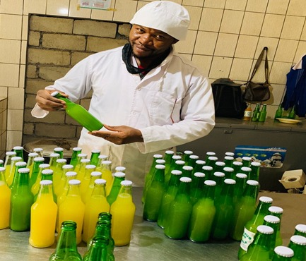
Zakari KOUOTOU, promoteur de KAGROB.3M et bénéficiaire du projet de renforcement des capacités et d’accompagnement à l’entrepreneuriat agricole, Cameroun
« Grâce à l’appui technique et financier de l’OIF, j’ai appris les différents processus de transformation des tubercules de manioc en ses dérivés (tapioca/gari, amidon, spaghettis, farine panifiable et non panifiable, gâteau de manioc ; les processus de production des légumes séchés, des thés minceurs ; la production des savons liquides et solides. Cela me permet aujourd’hui d’avoir une activité génératrice de revenus »

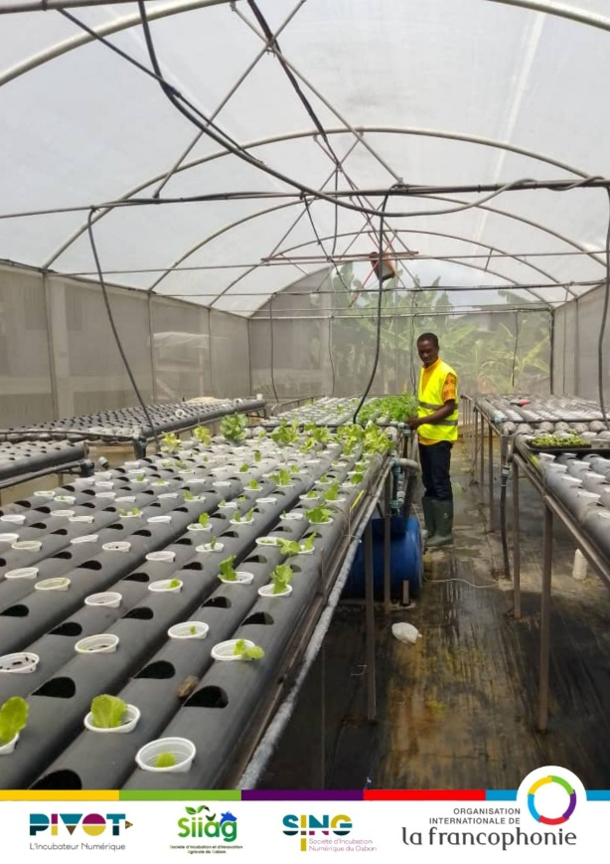
Formation des jeunes en hydroponie, projet mis en œuvre par PIVOT4 au Gabon avec l’appui technique et financier de l’OIF

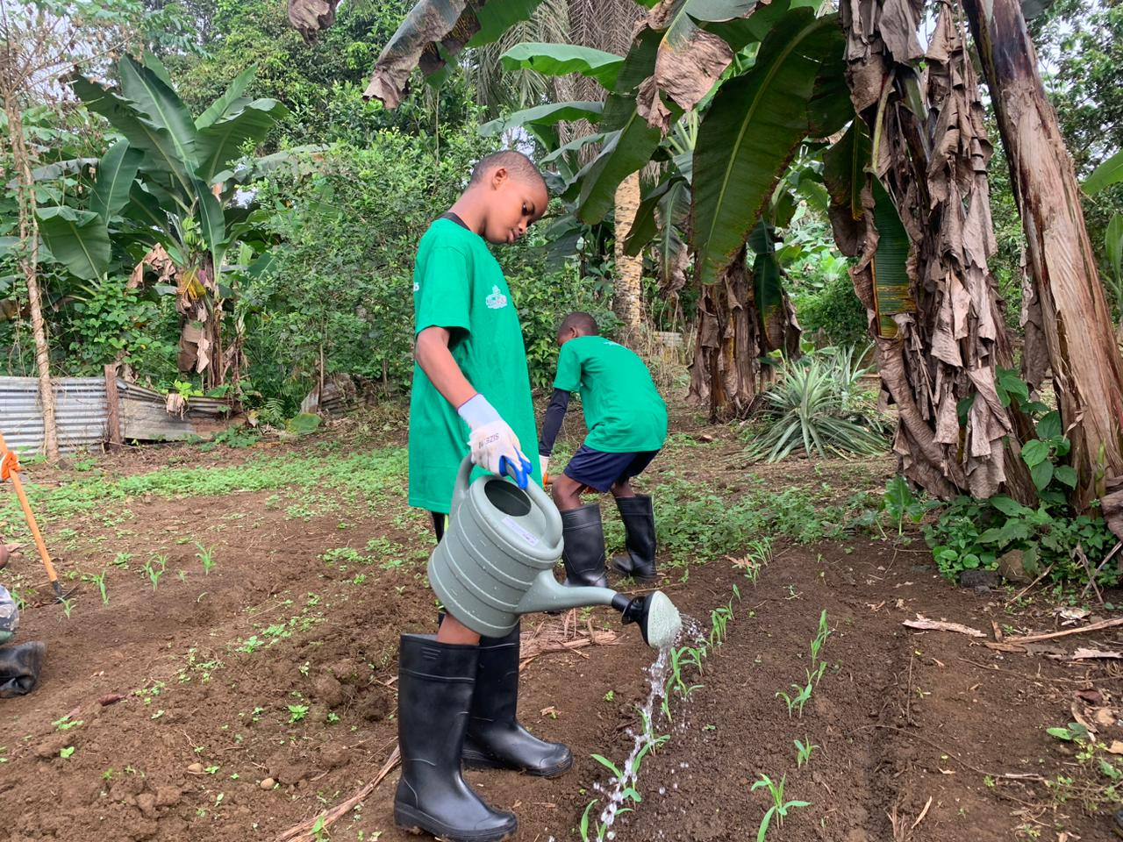
Ferme pédagogique en milieu scolaire “Jovenes Raices”, mis en œuvre par ITA Agro en Guinée équatoriale avec l’appui technique et financier de l’OIF

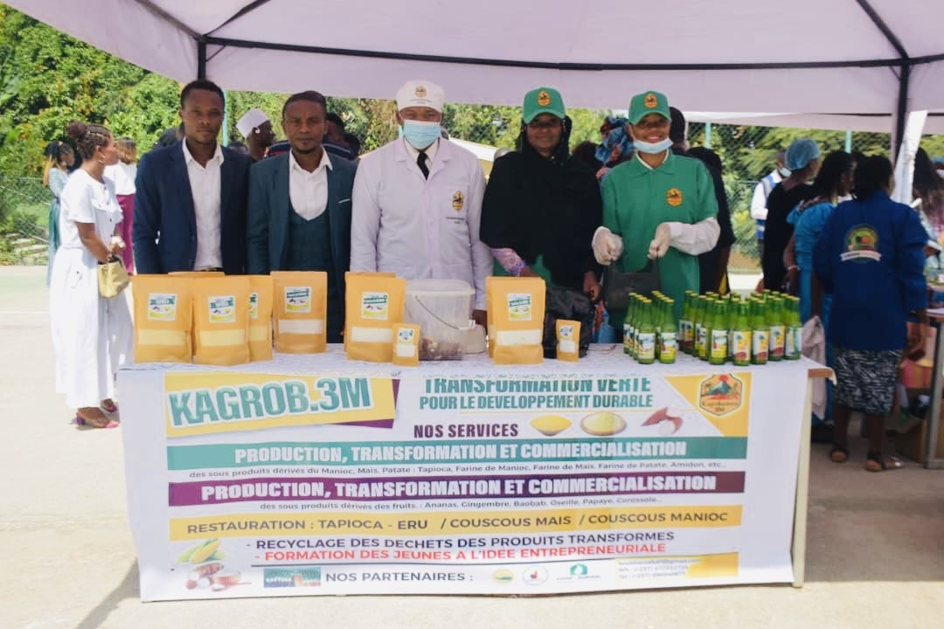
Exposition des produits des jeunes agripreneurs bénéficiaires d’une formation professionnelle dispensée par l’Institut agricole Obala au Cameroun, avec l’appui technique et financier de l’OIF

Projet 20 : Promotion du tourisme durable

Carte : Cambodge Cabo Verde Comores Madagascar Vietnam

  Budget modifié  1 235 840 € | Budget engagé  1 234 612 € | Taux d’exécution  99 %
Principales réalisations
Le projet « Promotion d’un tourisme durable » vise à faire du tourisme durable un pilier structurant du développement dans les pays francophones, en renforçant la résilience et l’autonomisation des populations, en particulier des jeunes et des femmes. Fondé sur la valorisation des patrimoines culturels, naturels et historiques des États membres, il ambitionne de transformer le potentiel touristique en levier durable de croissance, d’emplois et de rayonnement.

En 2025, le projet a consolidé son positionnement stratégique en articulant formation, insertion professionnelle, structuration institutionnelle et développement d’écosystèmes territoriaux favorables à l’entrepreneuriat touristique responsable. Le CLOM développé en partenariat avec l’Université Senghor a réuni plus de 1 800 participants, dont 416 certifiés, confirmant l’intérêt pour une offre francophone spécialisée en tourisme durable. Les actions déployées dans les pays bénéficiaires ont permis de former près de 2000 jeunes supplémentaires, avec une forte participation féminine atteignant 66,87% et dans certains dispositifs près de 90 %.

Sur le plan de l’employabilité, les résultats obtenus traduisent un impact concret et mesurable particulièrement en Asie. Au Vietnam, 412 étudiants ont accédé à un emploi ou un stage, tandis que 522 jeunes ont été insérés professionnellement au Cambodge. Ces formations ont combiné enseignements théoriques, immersions terrain et interactions avec des professionnels, favorisant une montée en compétences adaptées aux réalités du marché. Dans les autres régions, la certification de 100 guides nationaux à Madagascar par la validation de l’expérience et des acquis (VAE) et de 62 guides professionnels au Cabo Verde renforce la professionnalisation du secteur. Dans la zone de l’océan Indien, aux Comores, l’élaboration de 11 référentiels métiers et la structuration d’initiatives communautaires ainsi que deux référentiels de formation pour Madagascar contribuant à renforcer durablement l’offre nationale de formation et à soutenir l’insertion des jeunes dans ces pays.

L’année 2025 a également marqué une avancée majeure avec l’opérationnalisation des premiers Centres Destinations Éco-Talents (DET) au Cambodge, conçus comme des espaces communautaires multifonctionnels dédiés à la promotion du tourisme durable et au rayonnement de la Francophonie. Deux sites ont été retenus à Siem Reap. Le Centre DET Paul Dubrule, inauguré le 13 novembre 2025 en présence de 135 participants, a accueilli 385 visiteurs et mobilisé 18 partenaires de l’écotourisme à travers des activités de réseautage, de formation courte et de sensibilisation. Le Centre DET d’Artisans Angkor, implanté sur un site recevant près de 100 000 visiteurs par an, renforcera dès 2026 la visibilité du projet et la mise en réseau des acteurs territoriaux. Ces centres constituent des hubs structurants favorisant la formation, la promotion et la dynamisation des filières locales.

Enfin, l’appel à projets lancé dans les pays d’intervention a suscité une forte mobilisation avec 173 dossiers reçus et 14 projets sélectionnés, bénéficiant directement à plus de 6 000 personnes, notamment dans les zones rurales. Ces initiatives favorisent la création ou la consolidation de circuits écotouristiques communautaires, valorisent les patrimoines locaux et renforcent l’autonomisation économique des jeunes et des femmes.

Dans son ensemble, le projet confirme en 2025 sa valeur ajoutée stratégique en combinant formation qualifiante, insertion professionnelle, structuration des filières et renforcement des écosystèmes locaux. Les résultats obtenus traduisent une dynamique inclusive et durable, préparant un passage à l’échelle en 2026, avec une intégration accrue du tourisme durable dans les systèmes nationaux de formation et un impact socio-économique renforcé au bénéfice des jeunes et des femmes dans les pays francophones.

Quelques résultats quantitatifs
- 8 centres de formation professionnelle accompagnés dans la conception d’offres de formation initiale en tourisme durable ;
- 18 outils (référentiels) développés pour la formation des acteurs du tourisme durable ;
- 5 événements de plaidoyer, de partage d’expériences et de diffusion de connaissances organisés ;
- Près de 2000 jeunes formés aux métiers du tourisme durable, dont 68,87 % de femmes ;
- 14 coopératives, porteurs de projets ou entreprises sociales appuyés dans l’exploitation de circuits touristiques, gérés par des jeunes (dont 30 % de femmes) ;
- 16 projets structurants cofinancés pour le développement de circuits écotouristiques ;
- 12 gîtes touristiques éco-responsables aménagés.
Effets et impacts observés
- Insertion et création d’emplois et de stages pour 934 jeunes diplômés ainsi qu’un renforcement de leur employabilité grâce à des formations adaptées aux réalités des marchés locaux, principalement pour la zone Asie.
- Appropriation institutionnelle sur la thématique relative aux métiers du tourisme durable, garantissant la pérennité des acquis : plusieurs centres, instituts de formation et universités ont intégré/actualisé de nouvelles approches et référentiels sur les pratiques durables dans les formations pour les métiers du tourisme.
- Amélioration durable de la qualité de l’offre touristique en français grâce à des professionnels mieux formés dans cette langue.
- Meilleure perception et promotion auprès des jeunes et des femmes des zones ciblées : éveil et conscientisation sur les pratiques du tourisme durable.
- Soutien à des micro-entreprises touristiques, coopératives et initiatives locales.
- Création de circuits touristiques générateurs de revenus (guides, hébergement, artisanat, transport).
- Renforcement de l’inclusion sociale.
Témoignages et photos
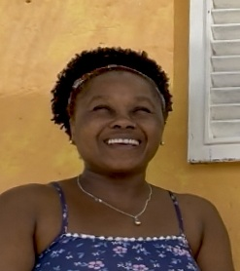
« Avant la mise en place du projet, je n’avais aucune source de revenu et depuis les choses ont commencé à s’améliorer. Le projet nous a offert des formations en langues étrangères, pour faciliter le contact avec les clients, bénéficié d’améliorations dans notre maison Homestay pour être capable d’accueillir des clients. Nous avons également reçu des formations en cuisine.
Dercy Santos, gérante d’un Homestay et bénéficiaire du projet « Homestay Maio : la rencontre de la tradition et du tourisme durable » mené par la Fundação Maio Biodiversidade (Île de Maio, Cabo Verde)
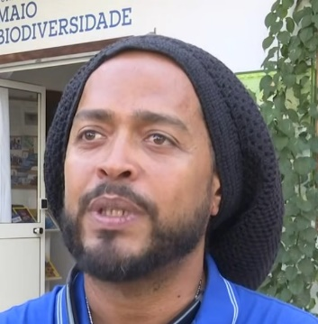
« Nous essayons de responsabiliser les jeunes pour qu'ils réfléchissent à l'environnement et à la culture, et qu'ils en fassent quelque chose de bénéfique pour l'économie et les communautés locales. Il y a un manque de jeunes travailleurs. Notre but n'est pas simplement de les retenir sur place, mais de renforcer leurs capacités. Ainsi, l'île s'enrichit de nouvelles ressources et ils n'ont plus besoin de partir ».
Représentant de la Fundação Maio Biodiversidade ​(Île de Maio, Cabo Verde)


« Depuis que je travaille ici depuis 3 mois à Kulen, j'ai appris et compris les potentiels, les défis et les contraintes des communautés, et je crois vraiment que notre projet mis en place est véritablement pertinent. Grâce au projet d'écotourisme de Kulen, nous allons soutenir les communautés pour un meilleur moyen de subsistance alternatif à travers des activités d'écotourisme, et je suis très heureuse de pouvoir les soutenir avec mes connaissances et mes compétences ».
Sreymom Sean, Chef de Projet Écotourisme à Sala Baï (Cambodge)

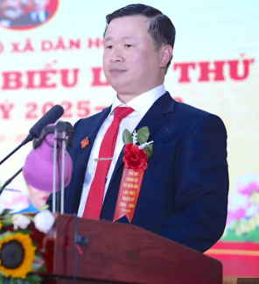
« La formation de deux journées au développement du tourisme communautaire associé au village artisanal des chapeaux coniques de Tri Lê constitue pour notre commune de Dân Hòa une activité particulièrement significative et porteuse d’avenir. Le développement du tourisme communautaire, associé au programme de nouvelle ruralité et aux produits OCOP, représente pour nous une orientation pertinente et durable. Cette démarche nous permet de valoriser efficacement les potentialités et les atouts de notre territoire, tout en préservant nos traditions culturelles et en améliorant progressivement les conditions de vie de la population…Nous sommes convaincus que si chacun s’engage avec responsabilité et esprit de coopération, le tourisme communautaire deviendra un levier important pour améliorer les revenus des habitants et assurer un développement harmonieux et durable de Dân Hòa. »
Mai Xuân Trường, Secrétaire du Comité du Parti et Président du Conseil populaire de la commune Dân Hoà (projet TRILAF, Hanoï, Vietnam)
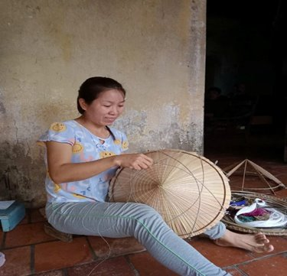
« Je suis très contente d’avoir participé à cette formation sur le tourisme durable et le tourisme communautaire. Après la formation, j’ai compris que garder notre métier traditionnel, c’est aussi garder l’âme de notre village. Le projet de développement du village des chapeaux coniques de Tri Lễ est une bonne chance pour nous. Nous pouvons gagner un peu plus d’argent tout en continuant le métier de nos ancêtres ».
NGUYEN Thi Dieu, ​artisane du village de Tri Le ​(projet TRILAF, Hanoï, Vietnam)​

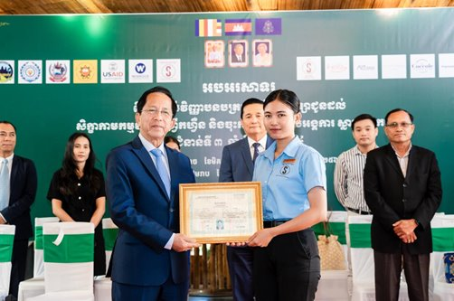
« Issue d'une famille en grande difficulté financière et vivant en milieu rural, j’ai intégré une formation dans les métiers du tourisme dans l'espoir d'améliorer ma situation. Mon rêve d'avoir un emploi dans le secteur de l'hôtellerie et de gagner de l'argent pour soutenir ma famille a été réalisé. »
Chun Soben, ​étudiante à SPOONS ​(Siem Reap, Cambodge)​

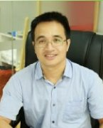
« Le secteur du tourisme durable ne​ manque pas de travail, il manque de​ main-d’œuvre. Chers étudiants,​ apprenez le français, nous vous​ assurons que vous aurez du travail ».

Ha Duc Manh, Directeur de l'agence de voyage Amica Travel (Vietnam)​

“Pendant cette formation, j’ai essayé de partager à la fois mes connaissances en français mais aussi mon expérience pratique en tant que guide touristique. Nous avons travaillé des situations réelles. […] J’ai aussi beaucoup apprécié l’échange avec les participants, parce que chacun a pu partager son expérience et apprendre des autres. Je pense que ce type de formation est très important pour améliorer la qualité du tourisme au Cabo-Verde et pour aider les guides à se sentir plus confiants lorsqu’ils travaillent avec des touristes francophones. […] J'ai pu améliorer mes compétences pédagogiques en tant que professeur, formateur aussi, mais surtout en tant que guide, j'ai pu avoir des outils très importants qui ont changé ma manière de travailler, de faire les visites avec les étrangers ici au Cabo Verde.”

Enick Fernandes Gomes, Professeur et Formateur de Français / Guide de Tourisme / Traducteur (Cabo Verde)​

« Grâce à ce projet, j’ai trouvé un stage rémunéré à l’agence Vietnam Insolite. J’y ai appris à utiliser les outils informatiques de base et à adopter un comportement professionnel. Ce stage m’a permis de mieux comprendre mes cours de tourisme. La théorie est devenue beaucoup plus concrète. ​C’est génial !​ »
Lam Thuc Anh, ​étudiante de l’Université de Hanoï (Hanoï, Vietnam)​
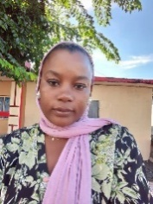
J’ai eu l’opportunité de participer à une formation en exploration marine organisée par le Parc national de Mitsamiouli-Ndroulé dans le cadre d’un projet de développement de l’écotourisme soutenu par l’OIF. Cette formation qui constitue l’une des activités de ce projet a été une véritable révélation. Cette expérience m’a permis de prendre conscience de la richesse de notre patrimoine naturel et de l’importance de le préserver. Elle me donne aujourd’hui les compétences nécessaires pour contribuer au développement de l’écotourisme dans ma région.
Rafzati, de la région de Mitsamiouli, Comores

Annexes

P14

nnexes
- Publications signées ou soutenues par l’OIF en 2O25
Type de document | Auteur | Titre | Année de publication | Lien ou référence
Fiches régionales | UEFH |  | 2025
Brochure | UEFH | 30 ans d’engagement en faveur de l’égalité entre les femmes et les hommes | 2025 | https://www.francophonie.org/sites/default/files/2025-10/30-ans-d-engagement-pour-l-EFH.pdf
Brochure | UEFH | Le Fonds « La Francophonie avec Elles » | 2025 | https://www.francophonie.org/sites/default/files/2025-10/FAE_brochure_6e%20e%CC%81dition_FR_2025.pdf
Brochure | UEFH | Etat des lieux et les défis sur l’égalité femmes-hommes dans l’espace francophone | 2025
- Prix, évènements de l’OIF ou co-organisés en partenariat avec l’OIF en 2025
Nom | Partenaire | Lien
Dîner débat de haut niveau lors de la Commission de la condition de la femme | 11 mars 2025, New-York | Secrétaire générale de la Francophonie
Plaidoyer de l’OIF auprès de la CARICOM pour un appui renforcé à Haïti | Septembre 2025, New-York | Secrétaire générale de la Francophonie
Conférence ministérielle de la Francophonie | 18 au 20 novembre 2025, Kigali | Secrétaire générale de la Francophonie

Annexes
- Publications signées ou soutenues par l’OIF en 2O25
Type de document | Auteur | Titre | Année de publication | Lien ou référence
Livret | OIF | Livret des 100 lauréats | 2026 | Version print (14p)  Version numérique (16p)

- Ressources éducatives, formations, CLOM réalisés par l’OIF ou en partenariat avec l’OIF en 2025
Partenaire | Titre | Public-cible | Lien

- Prix, évènements de l’OIF ou co-organisés en partenariat avec l’OIF en 2025
Nom | Partenaire | Lien
CAP Innovation – sélection des 20 meilleurs projets, incluant les 8 grands lauréats et dauphins | EY, Green Nations, OFQJ, Gouvernement du Nouveau-Brunswick, Hit Radio (aussi membre du jury), Awards de la jeunesse africaine | Cohorte des 20  Annonce des 8 grands lauréats et dauphins

- Les grands évènements internationaux ou régionaux de 2025 où la voix de la Francophonie ou le positionnement francophone a été porté/partagé
Évènement | Date et lieu | Participant-e porte parole de la Francophonie
5e Grande Rencontre des Entrepreneurs francophones (organisé par OFQJ) | Dakar, 23-29 novembre 2025 | Fatima AOUIDAT, Cheffe de l’Unité jeunesse et société civile  Thomas GHISLAIN, Attaché de programme, Unité jeunesse et société civile
Célébration de la Journée international de la Francophonie à Marseille, organisée par le Consulat de Roumanie: participation à une conférence-débat autour de la thématique : « La jeunesse : quel avenir pour la francophonie ? » | Marseille, 18 mars 2025 | Fatima AOUIDAT, Cheffe de l’Unité jeunesse et société civile
Conférence ministérielle de la CONFEJES | Rabat, 13-16 mai 2025 | Fatima AOUIDAT, Cheffe de l’Unité jeunesse et société civile
Mission d’information et de contacts à Madagascar, dépêchée par la Secrétaire Générale | Antananarive, 11-14 novembre 2025 | Fatima AOUIDAT, Cheffe de l’Unité jeunesse et société civile
10e Conférence du Conseil de l’Europe des ministres responsables de la Jeunesse | La Vallette, 8-9 octobre 2025 | Fatima AOUIDAT, Cheffe de l’Unité jeunesse et société civile

P16A

Annexes
- Publications signées ou soutenues par l’OIF en 2O25
Type de document | Auteur | Titre | Année de publication | Lien ou référence
Document Livre blanc | OIF | Retour sur l’expérience de la phase pilote du Projet D-CLIC
- Ressources éducatives, formations, CLOM réalisés par l’OIF ou en partenariat avec l’OIF en 2025
Partenaire | Titre | Public-cible | Lien
Formations en ligne sur la plateforme D-CLICOIF/Copotato | Marketing Numérique – Projet professionnel | Jeunes 18-35 ans | Cours : Marketing Numérique | DCLiC
OIF/Expertise individuelleModule de formation au Tutorat en ligne D-CLICJeunes 18-35 anshttps://dclic.francophonie.org/course/view.php?id=110Formations en présentiel 2025 avec les opérateurs
Ecole des Métiers du Numérique - Bénin | Développement web et mobile, Marketing digital, Fibre optique, Technicien en Maintenance des Équipements Électroniques. | Jeunes 18-35 ans
RAIL ONG - Bénin | Cybersécurité, Développement web & marketing numérique.
Consortium CNFFDP, CFPE de Douala, CFPE de Sangmelima - Cameroun | Conception graphique par IA, Développeur web, Marketing Numérique, Pen tester, Programmation électronique et système embarqué.
Techlab Academy (Teclab Fablab – CNFFDP) - Cameroun | Artisanat et design numérique, Création visuelle et environnements numériques, Décoration intérieure et design d’espace, Électronique embarquée et objets connectés, Impression et broderie textile numérique.
ACTIC Comorlab (déploiement en 2026) - Comores | Développement mobile et marketing numérique, Développement Web.
PointSys - Congo | Administration des Bases de Données, Administration Web et Référencement SEO, Cyber Sécurité pfsense, Développement Mobile, Développement Web, Intelligence Artificielle Générative, Marketing Numérique, Création et design Graphique, Photographie, prise de vue et montage audiovisuel avec l’IA.
ONG Ouogoué Labs - Gabon | Développement web et mobile, Digital creator, Référent digital.
Orange Solidarité Madagascar (AUF – Orange Digital Center) - Madagascar | Couture numérique, Électronique et IoT, Énergie solaire photovoltaïque, Fabrication numérique et prototypage.
SUPNUM - Mauritanie | Développement web et design, Fibre optique.
Kobo Hub - RDC | Community Management, Création de contenu mobile.
Linguerie Fablab - Sénégal | Artisanat numérique, Broderie numérique, Conception et impression 3D, Création visuelle et environnements numériques, Management d'ateliers de fabrication numérique.
Commission nationale de la Francophonie | Marketing digital
Wenaks Lab - Tchad | Artisanat et design numérique, Électronique embarquée et objets connectés, Management d'ateliers de fabrication numérique
Association pour la Promotion de l'Excellence pour le Développement (CUBE) - Togo | Communication et marketing numériques, Data analyst et protection des données, Design graphique UX/UI et fabrication numérique, Développement et programmation web et mobile, Intelligence artificielle, Animation de communauté
Eco Tec Lab / Energy Generation / Université de Kara – CAVRIS – Togo - Togo | Création visuelle et environnements numériques, Management d'ateliers de fabrication numérique.
Ministère Formation professionnelle | Inserjeune Madagascar | Etablissements de formation professionnelle, entreprises et jeunes diplômés | https://www.inserjeune-metfp.mg/fr/login
Ministère de l'Éducation Nationale, de l'Enseignement, de la Recherche Scientifique, de la Formation et l'Insertion Professionnelle | Inserjeune Comores | Etablissements de formation professionnelle, entreprises et jeunes diplômés | https://www.inserjeune.km/fr/
Rwanda Tvet Board | Inserjeune Rwanda | Etablissements de formation professionnelle, entreprises et jeunes diplômés | https://tvetcareerportal.rtb.gov.rw

- Prix, évènements de l’OIF ou co-organisés en partenariat avec l’OIF en 2025
Nom | Partenaire | Quelques Liens
Séminaire de sensibilisation sur le passage à l’échelle et l’appropriation du Projet “D-CLIC | Ministères en charge de la formation professionnelle et de l’emploi  Opérateurs de formation du projet D-CLIC | Renforcer l'impact des formations D-CLIC
Salon Viva Technology (VivaTech) 2025 |  | L’OIF au 9e Salon VivaTech
eLearning Africa 2025 | ICWE | https://ela-newsportal.com/?lang=fr
Ateliers d’implantation des outils nationaux pour le suivi de l'insertion des jeunes diplômés (Inserjeune) Madagascar et Comores (mai 2025) et Rwanda (novembre2025). | Ministères en charge de l’EFTP et de l’emploi dans les pays bénéficiaires | Lancement d’« Inserjeune » à Madagascar  Comores : lancement de l’outil Inserjeune et de la stratégie nationale de transformation numérique de l’EFTP - IFEF  Le Rwanda a officiellement lancé sa version nationale d’Inserjeune (TVET Career Portal) - IFEF
Ateliers d’élaboration et validation des stratégies nationales de numérisation de l'EFTP (Bénin, Cameroun, Tchad - Djibouti et Guinée) | Ministères en charge de l’EFTP et de l’emploi dans les pays bénéficiaires | Le Cameroun s'engage dans la transformation numérique de la formation professionnelle - IFEF  Djibouti valide sa stratégie nationale de transformation numérique de l’EFTP - IFEF  Atelier de lancement de l’élaboration de la stratégie nationale de transformation numérique de la formation professionnelle à Ndjaména - IFEF
Atelier sur l’élaboration de la politique IA dans l'EFTP au Togo | Ministères en charge de l’EFTP au Togo | Atelier de lancement du processus d’élaboration de la politique d’utilisation de l’Intelligence artificielle (IA) dans l’EFTP au Togo - IFEF
Organisation d'une session dédiée au numérique lors de la 2ème édition du Africa Skills Week (Addis Abeba octobre 2025) | Union Africaine | Addis-Abeba : la transformation numérique de l’EFTP en Afrique
Participation à la 16 ème Conférence des Ministres de l’Emploi et de la Formation professionnelle de l’UEMOA, où l'IFEF a été sollicité pour conduire les travaux d’élaboration de la stratégie régionale de numérisation de l'EFTP pour l’année 2026 (En cours) | Ministères en charge de l’EFTP et de l’emploi dans les pays UEMOA | 16ème Conférence des Ministres de l’UEMOA : Des stratégies communes pour structurer l'avenir des jeunes par la formation et l'emploi | Gouvernement de la République du Bénin

P17
Annexes
- Publications signées ou soutenues par l’OIF en 2O25
Type de document | Auteur | Titre | Année de publication | Lien ou référence

- Ressources éducatives, formations, CLOM réalisés par l’OIF ou en partenariat avec l’OIF en 2025
Partenaire | Titre | Public-cible | Lien

- Prix, évènements de l’OIF ou co-organisés en partenariat avec l’OIF en 2025
Nom | Partenaire | Lien

P18

Annexes
- Publications signées ou soutenues par l’OIF en 2O25
Type de document | Auteur | Titre | Année de publication | Lien ou référence
Manuel | Collectif | Introduction à la finance climat et biodiversité | 2025 | https://www.ifdd.francophonie.org/publications/introduction-a-la-finance-climat-et-biodiversite/
Magazine | Collectif | PDTIE Mag – No 4 – octobre 2025 | 2025 | https://www.ifdd.francophonie.org/publications/pdtie-mag-no-4-octobre-2025/
Guide | Cimate Analytics | Note de décryptage du bilan de la 29e Conférence des Parties sur le climat-CdP29 | 2025 | https://www.ifdd.francophonie.org/publications/note-de-decryptage-du-bilan-de-la-29e-conference-des-parties-sur-le-climat-cdp29/
Note technique | Cimate Analytics | Note technique sur les résultats des négociations climat- À l’issue de la 62e session des organes subsidiaires de la CCNUCC (OSMOE62, OSCST62) | 2025 | https://www.ifdd.francophonie.org/publications/note-technique-sur-les-resultats-des-negociations-climat-a-lissue-de-la-62e-session-des-organes-subsidiaires-de-la-ccnucc-osmoe62-oscst62/
Guide | Climate Analytics | Guide des négociations -CdP30 | 2025 | https://www.ifdd.francophonie.org/publications/guide-des-negociations-cdp30/
Guide | Climate Analytics | Résumé à l’intention des décideurs | 2025 | https://www.ifdd.francophonie.org/publications/resume-des-decideurs-guide-des-negociations-cdp30/

- Ressources éducatives, formations, CLOM réalisés par l’OIF ou en partenariat avec l’OIF en 2025
Partenaire | Titre | Public-cible | Lien
OIF à travers l’institut de la Francophonie pour le développement durable | Introduction à la finance climat et biodiversité | Acteurs nationaux de l’action environnementale et climatique | https://www.ifdd.francophonie.org/publications/introduction-a-la-finance-climat-et-biodiversite/

- Prix, évènements de l’OIF ou co-organisés en partenariat avec l’OIF en 2025
Nom | Partenaire | Lien

P19

Annexes
- Publications signées ou soutenues par l’OIF en 2O25
Type de document | Auteur | Titre | Année de publication | Lien ou référence
Guide méthodologique | Organisation internationale de la Francophonie (Représentation de l’OIF pour l’Afrique centrale) | Guide pour la création de laboratoires vivants d’éco-innovation en agriculture durable | 2025 | https://www.francophonie.org/un-guide-pour-la-creation-de-laboratoires-deco-innovations-en-agriculture-durable-8228

- Ressources éducatives, formations, CLOM réalisés par l’OIF ou en partenariat avec l’OIF en 2025
Partenaire | Titre | Public-cible | Lien
Agence centrafricaine pour la Formation Professionnelle et l’Emploi (ACFPE) | - Programme de formation en maraichage extensif connecté pour le niveau d’ouvrier qualifié  - Programme de formation en transformateur et distributeur agroalimentaire en ligne de produits végétaux (fruits, légumes et tubercules) pour le niveau d’ouvrier qualifié | Formateurs et méthodologues et jeunes apprenants en formation professionnelle
Organisation internationale de la Francophonie à travers l’Institut de la Francophonie pour le développement durable | Pratiques d’agriculture durable et opportunités d’emplois pour les jeunes | Jeunes, femmes et hommes intéressés par les métiers de l’agriculture durable | https://www.objectif2030.org/mooc/agri/

P19
- Ressources éducatives, formations, CLOM réalisés par l’OIF ou en partenariat avec l’OIF en 2025
Partenaire | Titre | Public-cible | Lien
Université Senghor | Tourisme durable et patrimoine culturel | Public professionnel et académique, guides touristiques et conférenciers, agents de voyages et tour-opérateurs, hôteliers et restaurateurs, responsables de sites patrimoniaux, acteurs du développement local, jeunes diplômés en tourisme, culture, ou environnement, personnes en reconversion professionnelle, associations de protection du patrimoine, ainsi qu'aux responsables des collectivités territoriales et aux entreprises privées. | Liste des cours dispensés du CLOM
Ecole nationale du tourisme de Hué (Vietnam) | 7 supports pédagogiques ont été revisités et modernisés en intégrant nouvelles technologies modernes (intelligence artificielle, autoapprentissage, etc) : français de base ; français en communication du tourisme ; français de la restauration ; français de la gastronomie ; français de l’hôtellerie ; français appliqué dans les agences de voyage ; français appliqué dans le guidage touristique. | Etudiants en hôtellerie et tourisme | https://huengaynay.vn/amp.aspx?newid=159081 (en vietnamien)

- Prix, évènements de l’OIF ou co-organisés en partenariat avec l’OIF en 2025
Nom | Partenaire | Lien
Atelier de lancement du projet Destination Eco-Talent au Cambodge  Forum de l’emploi dans le domaine du tourisme  Journées Portes ouvertes sur les métiers du tourisme aux Comores | Ministère du Tourisme du Cambodge  Université de Hanoï  Ministères du tourisme et de la formation professionnelle et technique des Comores | https://lepetitjournal.com/cambodge/siem-reap-accueille-le-lancement-du-projet-regional-destination-eco-talents-408981  https://lecourrier.vn/hanoi-connecte-etudiants-et-entreprises-du-tourisme-durable/1295099.html

